Муниципальное бюджетное дошкольное образовательное учреждение
«ДЕТСКИЙ САД № 1 «АНГЕЛОЧКИ» С. НОЖАЙ-ЮРТ
НОЖАЙ-ЮРТОВСКОГО МУНИЦИПАЛЬНОГО РАЙОНА

ПЛАН
РЕАЛИЗАЦИИ ЕДИНОЙ КОНЦЕПЦИИ
ДУХОВНО-НРАВСТВЕННОГО ВОСПИТАНИЯ И РАЗВИТИЯ
ПОДРОСТАЮЩЕГО ПОКОЛЕНИЯ ЗА 111- КВАРТАЛ МУНИЦИПАЛЬНОГОБЮДЖЕТНОГО
ДОШКОЛЬНОГО ОБРАЗОВАТЕЛЬНОГО УЧРЕЖДЕНИЯ
«ДЕТСКИЙ САД №1 «АНГЕЛОЧКИ»
С. НОЖАЙ-ЮРТ НОЖАЙ-ЮРТОВСКОГО РАЙОНА
2019-УЧЕБНЫЙ ГОД.

с.Ножай-Юрт
УТВЕРЖДАЮ
Заведующий МБДОУ
«Детский сад № 1 «Ангелочки»
с. Ножай-Юрт
__________ Х.М.Цициева
от 16.07.2019г

План
мероприятий по реализации Единой Концепции духовно-нравственного
воспитания и развития подрастающего поколения
МБДОУ «Детский сад №1 «Ангелочки» с.Ножай-Юрт ножай-Юртовского района
III- квартал
№ | Мероприятия | Сроки | Ответственные
1 | Беседа  «Толкование традиционного ислама, суфизма, тириката и о его зле» | 01.08.2019г | Магомадова С.З.
2 | Мероприятие  по профилактике наркомании,алкоголизма и табакакурения среди молодежи | 07.08.2019г | Старший воспитатель  Джабраилова К.М.
3  3.1. | Мероприятие  «Профилактика дорожно-транспортных происшествий»  Конспект ООД  «Разные виды транспорта» | 12.08.2019г | Старший воспитатель  Джабраилова К.М.  Воспитатель Сатиханова М.В.
4 | Консультация  «Семейные ценности в духовно-нравственном воспитании дошкольников» | 16.08.2019 | Педагог дополнительного образования  Булуева А.П.
5 | Беседа  «Правила искренности и активности» | 19.08.2019 | Педагог-психолог Умарпашаева
6 | Конкурс мероприятий  «А ну-ка, девушки» | 26.08.2019 | Инструктор по физической культуре Саиева Э.Х.
7 | Мероприятия  «Ислам-религия мира и добра» | 06.09.2019г | Педагог дополнительного образования Булуева П.А.
8 | Беседа  «Хьаша т1еэцар,лара» | 11.09.2019г | Старший воспитатель Джабраилова К.М.
9 | Беседа  «Основные направления в Исламе» | 16.09.2019г | Педагог дополнительного образования Булуева П.А.
10 | Беседа  «Вайнехан хаза г1иллакхаш» | 23.09.2019г | Старший воспитатель Джабраилова К.М.
11 | Мероприятия в старшей группе «Священные Аяты» | 30.09.2019г | Педагог дополнительного образования булуева П.А.

Муниципальное бюджетное дошкольное образовательное учреждение
«ДЕТСКИЙ САД № 1 «АНГЕЛОЧКИ» С. НОЖАЙ-ЮРТ
НОЖАЙ-ЮРТОВСКОГО МУНИЦИПАЛЬНОГО РАЙОНА
(МБДОУ «Детский сад № 1 «Ангелочки» с. Ножай-Юрт)

МУ «Нажи-Юьртан кIоштан ШХЬДУО»
Муниципальни бюджетни школал хьалхарчу дешаран учреждени
НАЖИ-ЮЬРТАН МУНИЦИПАЛЬНИ КIОШТАН
НАЖИ-ЮРТАН «БЕРИЙН БЕШ № 1 «АНГЕЛОЧКИ»
(МБШХЬДУ Нажи-Юртан «Берийн беш № 1 «Ангелочки»)

Отчет
по реализации Единой концепции духовно –нравственного воспитания подрастающего поколения Чеченской Республики
lll квартал 2019г
Духовно-нравственное воспитание предполагает становление отношений ребенка к Родине, обществу, коллективу, людям, к труду, своим обязанностям и к самому себе, и, соответственно развитие качества: патриотизма, толерантности, товарищества, активное отношение к действительности, глубокое уважение к людям.
Согласно плану в детском саду «Ангелочки» с.Ножай-Юрт с июля по сентябрь были разработаны и реализованы следующие мероприятия:
- беседа «Толкование традиционного ислама, суфизма, тариката и о его зле»»;
- мероприятие по профилактике наркомании, алкоголизма и табакакурения среди молодежи;
- мероприятие «Профилактика дорожно-транспортных происшествий»;
- консультация «Семейные ценности в духовно-нравственном воспитании дошкольников»;
- беседа «Правила искренности и активности»;
- конкурс мероприятий « А ну-ка девушки»;
- мероприятие «Ислам-религия мира и добра»
- беседа «Хьаша т1еэцар,ларар»
-беседа «Основные направления в Исламе»
- беседа «Вайнехан хаза г1иллакхаш»;
-мероприятие «Священные Аяты»

Также проведены беседы среди сотрудников детского сада и с воспитанниками. Все запланированные мероприятие прошли на хорошем уровне.

Старший воспитатель Джабраилова К.М.

Муниципальное бюджетное дошкольное образовательное учреждение
«ДЕТСКИЙ САД № 1 «АНГЕЛОЧКИ» С. НОЖАЙ-ЮРТ
НОЖАЙ-ЮРТОВСКОГО МУНИЦИПАЛЬНОГО РАЙОНА
(МБДОУ «Детский сад № 1 «Ангелочки» с. Ножай-Юрт)

МУ «Нажи-Юьртан кIоштан ШХЬДУО»
Муниципальни бюджетни школал хьалхарчу дешаран учреждени
НАЖИ-ЮЬРТАН МУНИЦИПАЛЬНИ КIОШТАН
НАЖИ-ЮРТАН «БЕРИЙН БЕШ № 1 «АНГЕЛОЧКИ»
(МБШХЬДУ Нажи-Юртан «Берийн беш № 1 «Ангелочки»)

Отчет
О проведении беседы с сотрудниками детского сада «Ангелочки на тему «Толкование традиционного Ислама, суфизма, тариката и о его зле».

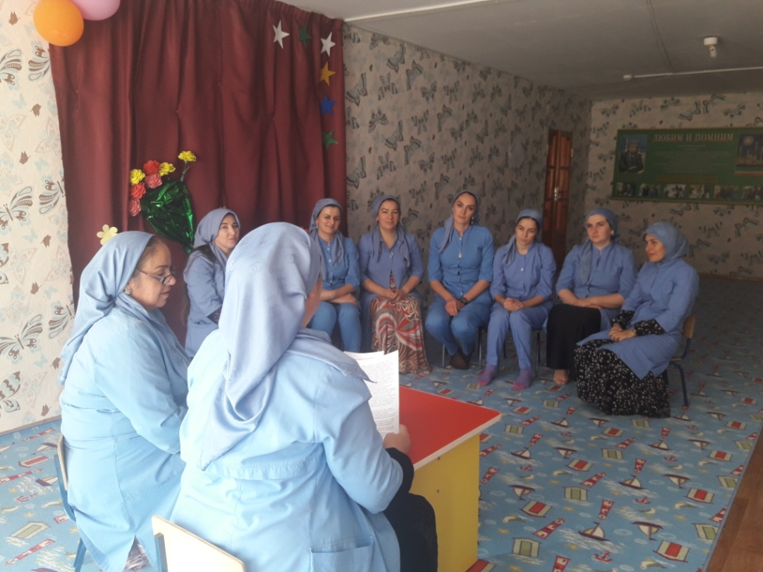

В своем выступлении Магомадова рассказа о суфизме, о суфизме и Исламе и о ступени пути суфия.

Старший воспитатель Джабраилова К.М.

Муниципальное бюджетное дошкольное образовательное учреждение
«ДЕТСКИЙ САД № 1 «АНГЕЛОЧКИ» С. НОЖАЙ-ЮРТ
НОЖАЙ-ЮРТОВСКОГО МУНИЦИПАЛЬНОГО РАЙОНА
(МБДОУ «Детский сад № 1 «Ангелочки» с. Ножай-Юрт)

МУ «Нажи-Юьртан кIоштан ШХЬДУО»
Муниципальни бюджетни школал хьалхарчу дешаран учреждени
НАЖИ-ЮЬРТАН МУНИЦИПАЛЬНИ КIОШТАН
НАЖИ-ЮРТАН «БЕРИЙН БЕШ № 1 «АНГЕЛОЧКИ»
(МБШХЬДУ Нажи-Юртан «Берийн беш № 1 «Ангелочки»)

Отчет
о проведении мероприятия с сотрудниками детского сада «Ангелочки на тему «Наркомании, алкоголизма и табакакурения среди молодежи».

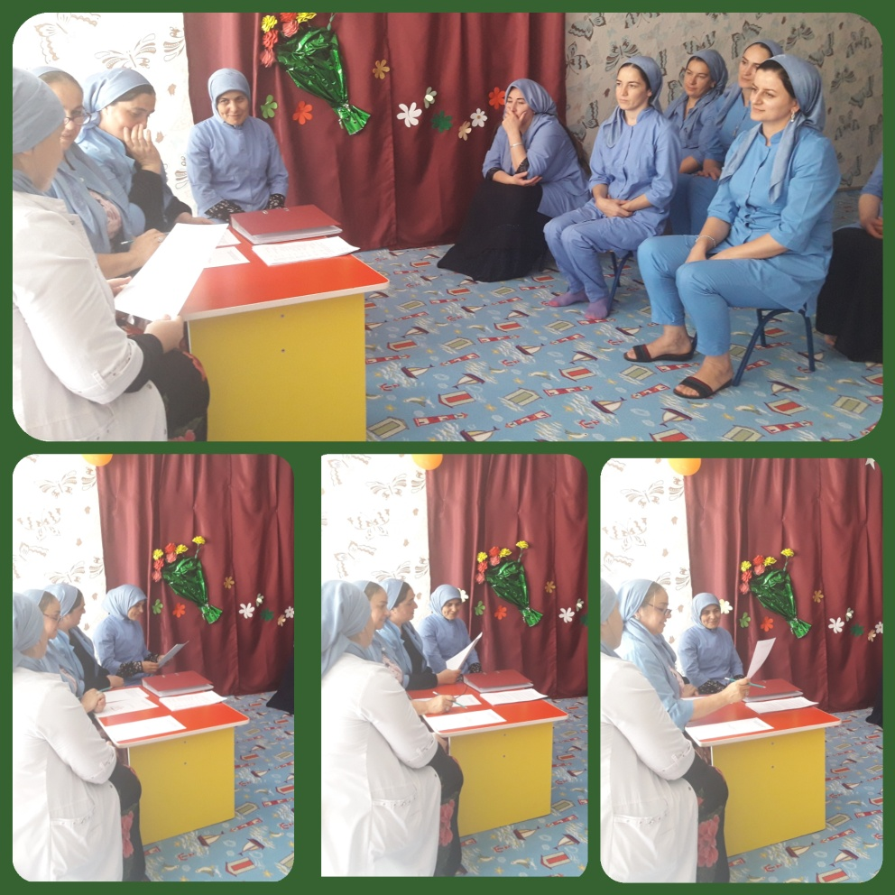

Выступили: старший воспитатель Джабраилова , медицинская сестра Албекова, воспитатель Магомадова и инструктор по физической культуре Саиева.

Старший воспитатель джабраилова К.М.

Муниципальное бюджетное дошкольное образовательное учреждение
«ДЕТСКИЙ САД № 1 «АНГЕЛОЧКИ» С. НОЖАЙ-ЮРТ
НОЖАЙ-ЮРТОВСКОГО МУНИЦИПАЛЬНОГО РАЙОНА
(МБДОУ «Детский сад № 1 «Ангелочки» с. Ножай-Юрт)

МУ «Нажи-Юьртан кIоштан ШХЬДУО»
Муниципальни бюджетни школал хьалхарчу дешаран учреждени
НАЖИ-ЮЬРТАН МУНИЦИПАЛЬНИ КIОШТАН
НАЖИ-ЮРТАН «БЕРИЙН БЕШ № 1 «АНГЕЛОЧКИ»
(МБШХЬДУ Нажи-Юртан «Берийн беш № 1 «Ангелочки»)

Отчет
о проведении мероприятия с воспитанниками детского сада «Ангелочки на тему «Профилактика дорожно-транспортных происшествий».

Джабраилова провела с воспитанниками старшей группы «Солнечные лучики» мероприятия о правилах, о происшествий дорожно-транспортных происшествий на улице, на дорогах.

Старший воспитатель Джабраилова К.М.

Муниципальное бюджетное дошкольное образовательное учреждение
«ДЕТСКИЙ САД № 1 «АНГЕЛОЧКИ» С. НОЖАЙ-ЮРТ
НОЖАЙ-ЮРТОВСКОГО МУНИЦИПАЛЬНОГО РАЙОНА
(МБДОУ «Детский сад № 1 «Ангелочки» с. Ножай-Юрт)

МУ «Нажи-Юьртан кIоштан ШХЬДУО»
Муниципальни бюджетни школал хьалхарчу дешаран учреждени
НАЖИ-ЮЬРТАН МУНИЦИПАЛЬНИ КIОШТАН
НАЖИ-ЮРТАН «БЕРИЙН БЕШ № 1 «АНГЕЛОЧКИ»
(МБШХЬДУ Нажи-Юртан «Берийн беш № 1 «Ангелочки»)

Отчет
о проведении мероприятия с воспитанниками детского сада «Ангелочки на тему «Разные виды транспорта».

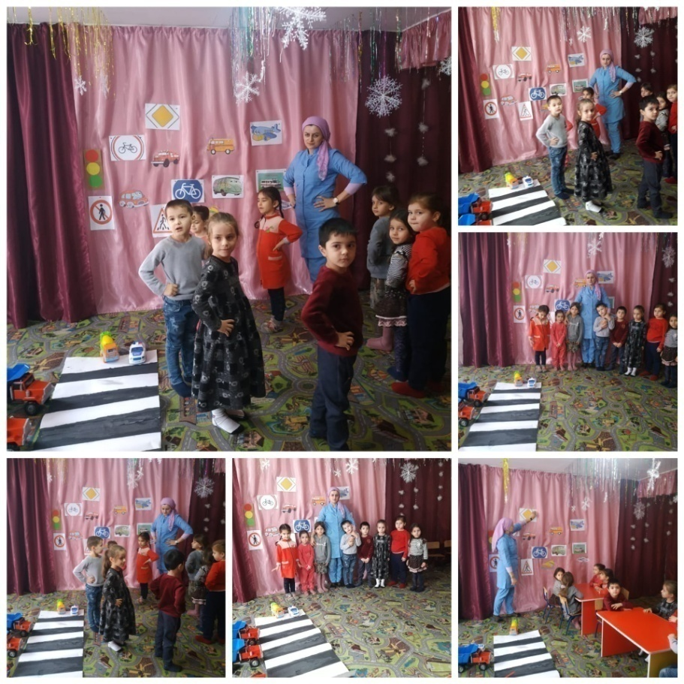

Воспитатель Сатиханова провела с воспитанниками старшей группы конспект ООД на тему «Разные виды транспорта». На занятии были продемонстрированы разные виды транспорта.

Старший воспитатель Джабраилова К.М.

Муниципальное бюджетное дошкольное образовательное учреждение
«ДЕТСКИЙ САД № 1 «АНГЕЛОЧКИ» С. НОЖАЙ-ЮРТ
НОЖАЙ-ЮРТОВСКОГО МУНИЦИПАЛЬНОГО РАЙОНА
(МБДОУ «Детский сад № 1 «Ангелочки» с. Ножай-Юрт)

МУ «Нажи-Юьртан кIоштан ШХЬДУО»
Муниципальни бюджетни школал хьалхарчу дешаран учреждени
НАЖИ-ЮЬРТАН МУНИЦИПАЛЬНИ КIОШТАН
НАЖИ-ЮРТАН «БЕРИЙН БЕШ № 1 «АНГЕЛОЧКИ»
(МБШХЬДУ Нажи-Юртан «Берийн беш № 1 «Ангелочки»)

Отчет
о проведении консультации с коллективом детского сада «Ангелочки на тему «Семейные ценности в духовно- нравственном воспитании дошкольников».

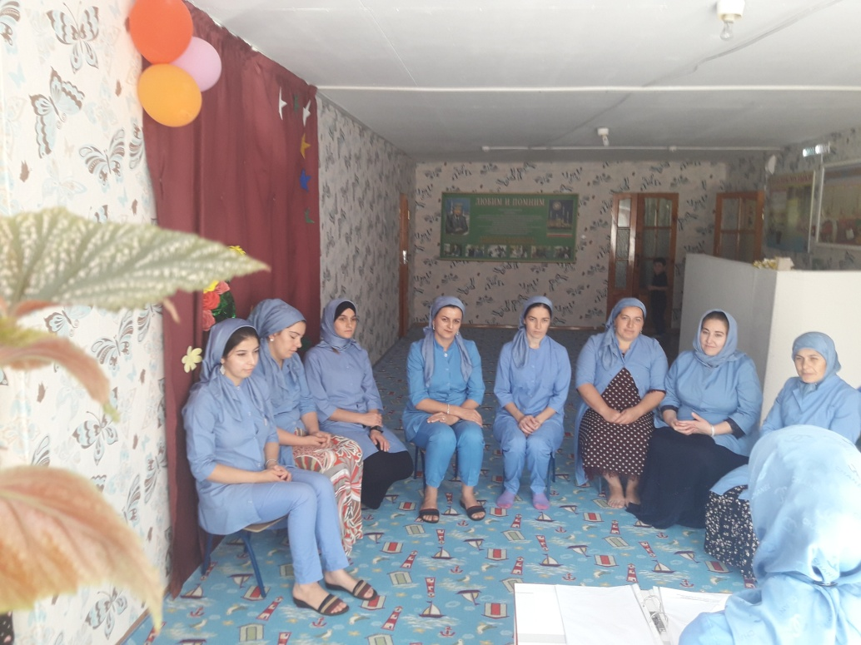

Булуева рассказала, что семейная ценность является важной частью духовно-нравственного развития и воспитания личности дошкольников.

Старший воспитатель Джабраилова К.М.

Муниципальное бюджетное дошкольное образовательное учреждение
«ДЕТСКИЙ САД № 1 «АНГЕЛОЧКИ» С. НОЖАЙ-ЮРТ
НОЖАЙ-ЮРТОВСКОГО МУНИЦИПАЛЬНОГО РАЙОНА
(МБДОУ «Детский сад № 1 «Ангелочки» с. Ножай-Юрт)

МУ «Нажи-Юьртан кIоштан ШХЬДУО»
Муниципальни бюджетни школал хьалхарчу дешаран учреждени
НАЖИ-ЮЬРТАН МУНИЦИПАЛЬНИ КIОШТАН
НАЖИ-ЮРТАН «БЕРИЙН БЕШ № 1 «АНГЕЛОЧКИ»
(МБШХЬДУ Нажи-Юртан «Берийн беш № 1 «Ангелочки»)

Отчет
о проведении консультации с коллективом детского сада «Ангелочки на тему «Правила искренности и активности».

Педагог психолог рассказала , что говорить следует только о реальных чувствах, а не о тех, которые успокоили бы, оправдали или, наоборот, обидело.

Старший воспитатель Джабраилова К.М.

Муниципальное бюджетное дошкольное образовательное учреждение
«ДЕТСКИЙ САД № 1 «АНГЕЛОЧКИ» С. НОЖАЙ-ЮРТ
НОЖАЙ-ЮРТОВСКОГО МУНИЦИПАЛЬНОГО РАЙОНА
(МБДОУ «Детский сад № 1 «Ангелочки» с. Ножай-Юрт)

МУ «Нажи-Юьртан кIоштан ШХЬДУО»
Муниципальни бюджетни школал хьалхарчу дешаран учреждени
НАЖИ-ЮЬРТАН МУНИЦИПАЛЬНИ КIОШТАН
НАЖИ-ЮРТАН «БЕРИЙН БЕШ № 1 «АНГЕЛОЧКИ»
(МБШХЬДУ Нажи-Юртан «Берийн беш № 1 «Ангелочки»)

Отчет
о проведении сценария спортивного праздника с работниками детского сада «Ангелочки на тему «А ну-ка, девушки!».

Инструктор по физической культуре Саиева провела спортивное развлекательное мероприятие «А ну-ка, девушки!» с работниками детского сада

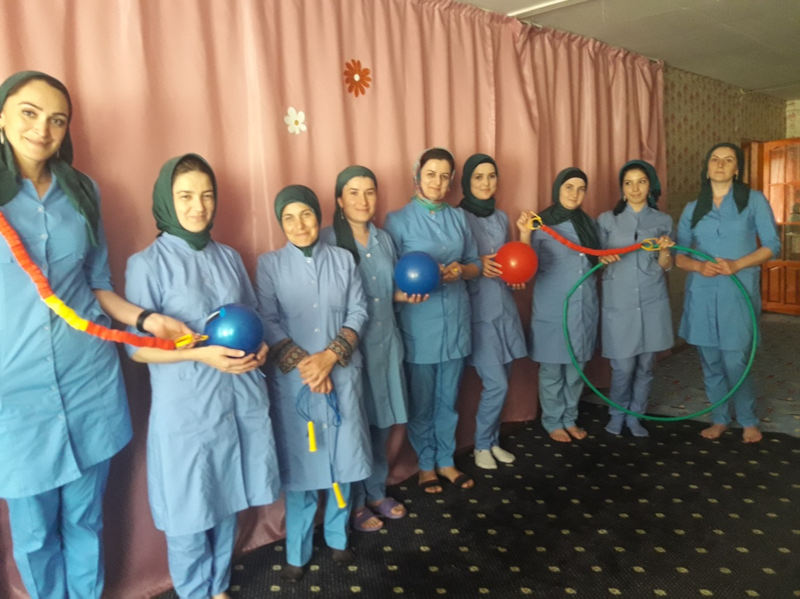

Старший воспитатель Джабраилова К.М.

Муниципальное бюджетное дошкольное образовательное учреждение
«ДЕТСКИЙ САД № 1 «АНГЕЛОЧКИ» С. НОЖАЙ-ЮРТ
НОЖАЙ-ЮРТОВСКОГО МУНИЦИПАЛЬНОГО РАЙОНА
(МБДОУ «Детский сад № 1 «Ангелочки» с. Ножай-Юрт)

МУ «Нажи-Юьртан кIоштан ШХЬДУО»
Муниципальни бюджетни школал хьалхарчу дешаран учреждени
НАЖИ-ЮЬРТАН МУНИЦИПАЛЬНИ КIОШТАН
НАЖИ-ЮРТАН «БЕРИЙН БЕШ № 1 «АНГЕЛОЧКИ»
(МБШХЬДУ Нажи-Юртан «Берийн беш № 1 «Ангелочки»)

Отчет
о проведении мероприятия с работниками детского сада «Ангелочки на тему «Ислам-религия мира и добра»

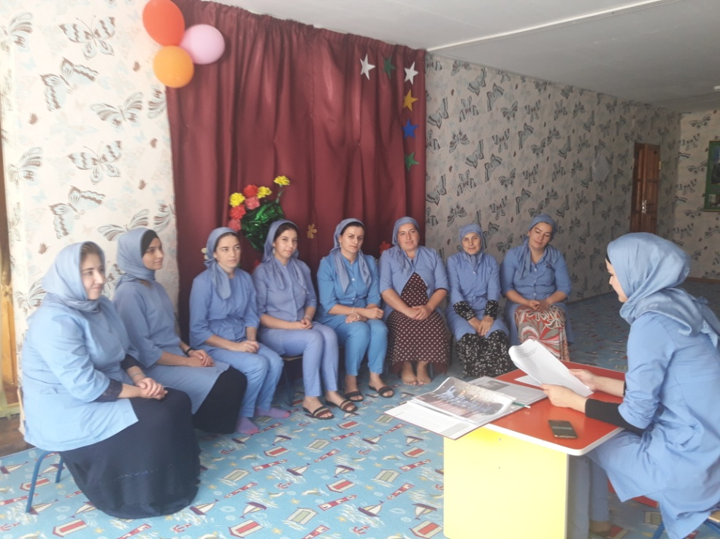

В своей беседе Булуева рассказала о значении Ислама, о ее культуре, о культуре в обществе и культуре каждого человека в отдельности.

Старший воспитатель Джабраилова К.М.

Муниципальное бюджетное дошкольное образовательное учреждение
«ДЕТСКИЙ САД № 1 «АНГЕЛОЧКИ» С. НОЖАЙ-ЮРТ
НОЖАЙ-ЮРТОВСКОГО МУНИЦИПАЛЬНОГО РАЙОНА
(МБДОУ «Детский сад № 1 «Ангелочки» с. Ножай-Юрт)

МУ «Нажи-Юьртан кIоштан ШХЬДУО»
Муниципальни бюджетни школал хьалхарчу дешаран учреждени
НАЖИ-ЮЬРТАН МУНИЦИПАЛЬНИ КIОШТАН
НАЖИ-ЮРТАН «БЕРИЙН БЕШ № 1 «АНГЕЛОЧКИ»
(МБШХЬДУ Нажи-Юртан «Берийн беш № 1 «Ангелочки»)

Отчет
о проведении беседы с работниками детского сада «Ангелочки на тему «Хьаша т1еэцар, ларар»

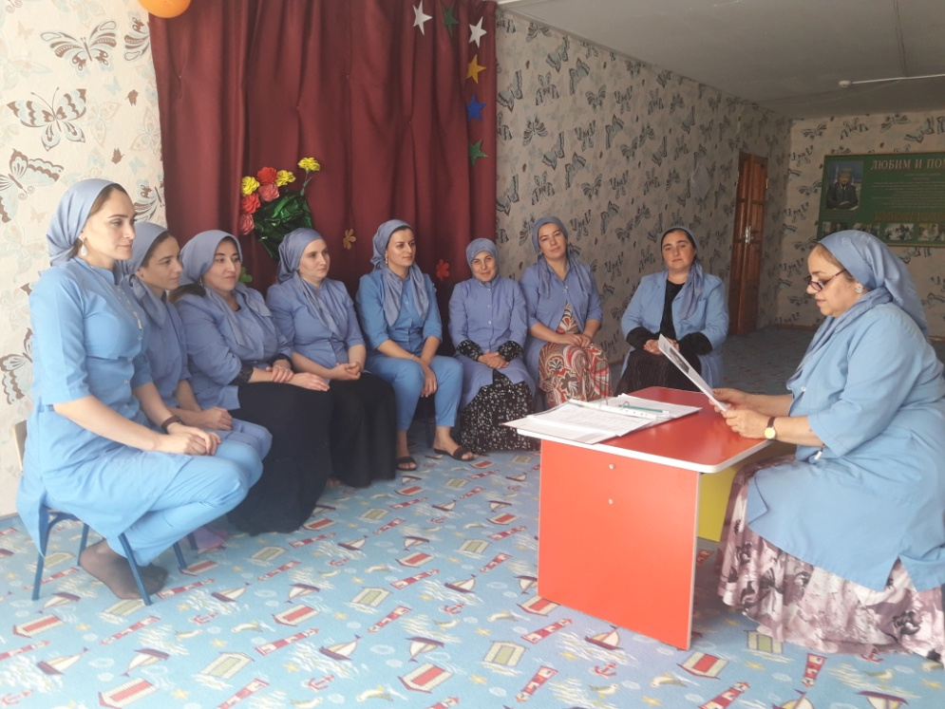

Старший воспитатель Джабраилова К.М.

Муниципальное бюджетное дошкольное образовательное учреждение
«ДЕТСКИЙ САД № 1 «АНГЕЛОЧКИ» С. НОЖАЙ-ЮРТ
НОЖАЙ-ЮРТОВСКОГО МУНИЦИПАЛЬНОГО РАЙОНА
(МБДОУ «Детский сад № 1 «Ангелочки» с. Ножай-Юрт)

МУ «Нажи-Юьртан кIоштан ШХЬДУО»
Муниципальни бюджетни школал хьалхарчу дешаран учреждени
НАЖИ-ЮЬРТАН МУНИЦИПАЛЬНИ КIОШТАН
НАЖИ-ЮРТАН «БЕРИЙН БЕШ № 1 «АНГЕЛОЧКИ»
(МБШХЬДУ Нажи-Юртан «Берийн беш № 1 «Ангелочки»)

Отчет
о проведении беседы с работниками детского сада «Ангелочки на тему «Основные направления в Исламе»

Педагог дополнительного образования Булуева рассказала о основных направлениях в Исламе.

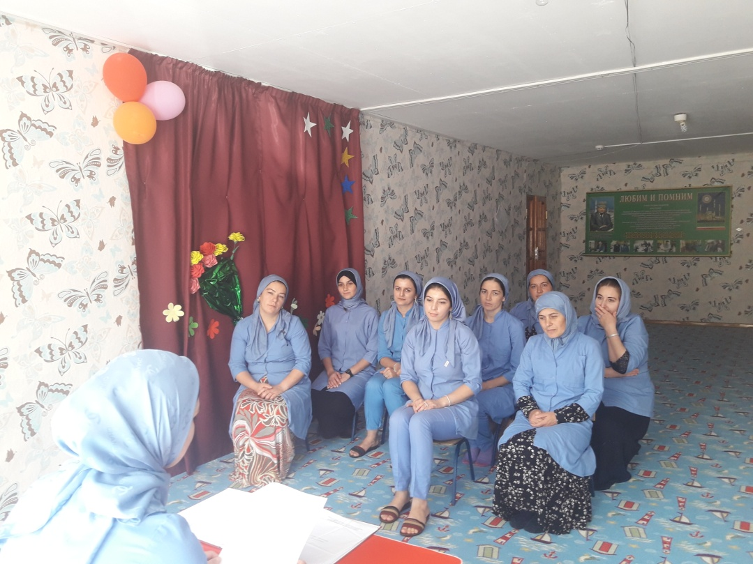

Старший воспитатель Джабраилова К.М.

Муниципальное бюджетное дошкольное образовательное учреждение
«ДЕТСКИЙ САД № 1 «АНГЕЛОЧКИ» С. НОЖАЙ-ЮРТ
НОЖАЙ-ЮРТОВСКОГО МУНИЦИПАЛЬНОГО РАЙОНА
(МБДОУ «Детский сад № 1 «Ангелочки» с. Ножай-Юрт)

МУ «Нажи-Юьртан кIоштан ШХЬДУО»
Муниципальни бюджетни школал хьалхарчу дешаран учреждени
НАЖИ-ЮЬРТАН МУНИЦИПАЛЬНИ КIОШТАН
НАЖИ-ЮРТАН «БЕРИЙН БЕШ № 1 «АНГЕЛОЧКИ»
(МБШХЬДУ Нажи-Юртан «Берийн беш № 1 «Ангелочки»)

Отчет
о проведении беседы с работниками детского сада «Ангелочки на тему «Вайнехан хаза г1иллакхаш»

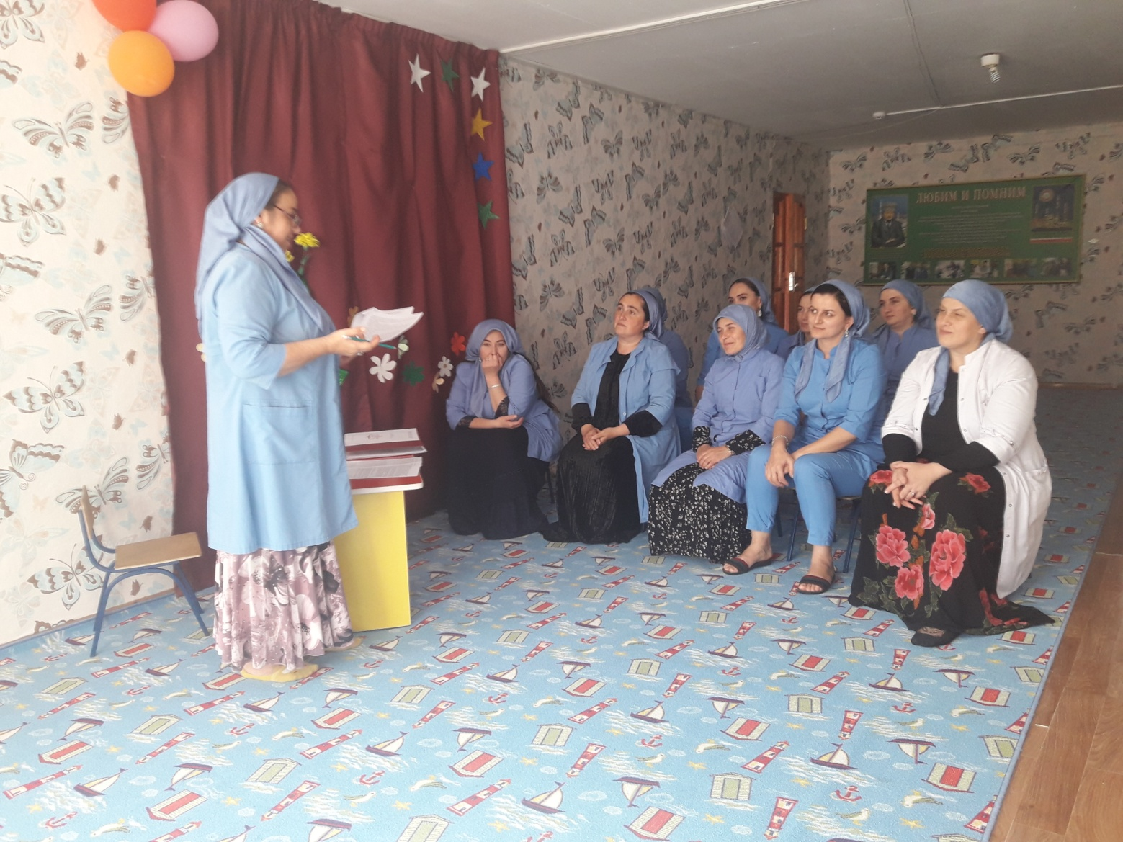

Старший воспитатель Джабраилова К.М.

Муниципальное бюджетное дошкольное образовательное учреждение
«ДЕТСКИЙ САД № 1 «АНГЕЛОЧКИ» С. НОЖАЙ-ЮРТ
НОЖАЙ-ЮРТОВСКОГО МУНИЦИПАЛЬНОГО РАЙОНА
(МБДОУ «Детский сад № 1 «Ангелочки» с. Ножай-Юрт)

МУ «Нажи-Юьртан кIоштан ШХЬДУО»
Муниципальни бюджетни школал хьалхарчу дешаран учреждени
НАЖИ-ЮЬРТАН МУНИЦИПАЛЬНИ КIОШТАН
НАЖИ-ЮРТАН «БЕРИЙН БЕШ № 1 «АНГЕЛОЧКИ»
(МБШХЬДУ Нажи-Юртан «Берийн беш № 1 «Ангелочки»)

Отчет
о проведении беседы с работниками детского сада «Ангелочки на тему «Священные Аяты»
Булуева рассказала о священных Аятах из Корана.

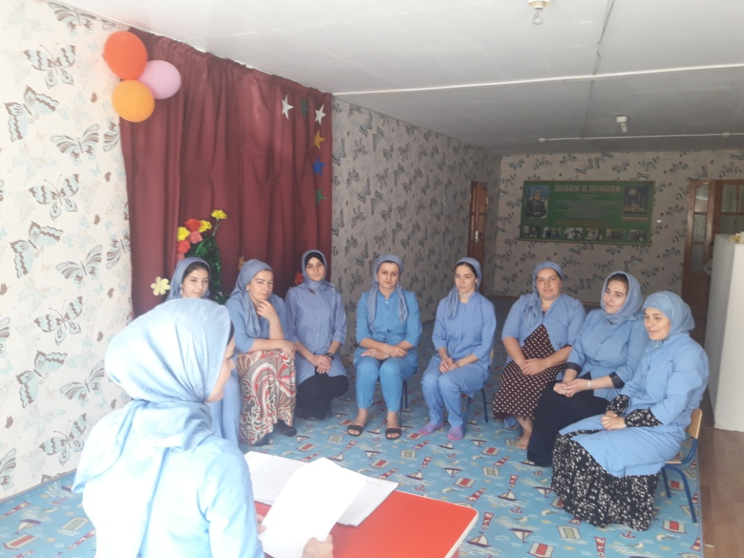

Старший воспитатель Джабраилова К.М.

Муниципальное бюджетное дошкольное образовательное учреждение
«ДЕТСКИЙ САД № 1 «АНГЕЛОЧКИ» С. НОЖАЙ-ЮРТ
НОЖАЙ-ЮРТОВСКОГО МУНИЦИПАЛЬНОГО РАЙОНА

БЕСЕДА С РАБОТНИКАМИ ДОУ
«ТОЛКОВАНИЕ ТРАДИЦИОННОГО
ИСЛАМА, СУФИЗМА, ТАРИКАТА И О ЕГО ЗЛЕ»

Воспитатель: Магомадова С.З.
Суфизм - это школа внутреннего прозрения, а не обсуждений. Суфизм - преображение, а не заучивание информации, полученной из вторых рук. То, что имеет отношение к просветлению, не может быть выражено словами. И потому суфии утверждают: "То, что может быть высказано, суфизмом не является". Или, как сказал Джалал ад-дин Руми: "Что бы я ни произнес, описывая и объясняя Любовь, когда дело доходит до самой Любви, я стыжусь этих объяснений".
Таким образом, все, что говорили о суфизме выдающиеся суфии - лишь попытки выразить в словах их собственные внутренние состояния. Они могут продемонстрировать отдельные характеристики суфизма, но не могут быть его всеобъемлющим определением. Тем не менее, если бы мы все же попытались дать подобное определение, то могли бы сказать следующее: "Суфизм - это путь к Абсолютной Реальности. Побуждающей силой для движения по нему является Любовь, а средством продвижения - целеустремленное сосредоточение и внутренняя уравновешенность в любой ситуации. Цель этого пути - Бог". Иными словами, в конце суфийского Пути не остается ничего, кроме Бога.
Суфимзм (также тасаввуф: араб. КХжЭээ) Происхождение слова суфий ХжЭн:
Мистическое течение в исламе. Под этим термином объединяются все мусульманские учения, целью которых является разработка теоретических основ и практических способов, обеспечивающих возможность непосредственного общения человека с богом. Суфии называют это познанием истины. Истина -- это когда суфий, освободившись от мирских желаний, в состоянии экстаза (опьянение божественной любовью) способен на интимное общение с божеством. Суфиями же называют всех, кто верит в непосредственное общение с богом и делает все для достижения этого. В суфийской терминологии «Суфий -- это влюбленный в Истину, тот, кто посредством Любви и Преданности движется к Истине и Совершенству». Движение к Истине с помощью Любви и Преданности к богу суфии называют тарикатом или Путем к Богу.
Суфии и ислам
Суфизм является неотъемлемой частью ислама и не существует иного суфизма кроме исламского. Суфизм - это путь очищения души (нафс) от скверных качеств и привития похвальных качеств духу (рух). Этот путь мюрид («ищущий», «жаждущий») проходит под руководством муршида («духовного наставника»), уже дошедшего до конца пути и получившего от своего муршида разрешение (иджаза) на наставничество.
Такой муршид (суфийский шейх, устаз) является частью цепочки шейхов, которая восходит к Пророку. Тот, у которого нет иджаза от своего шейха на наставление мюридов, не является истинным шейхом и не имеет права обучать желающих суфизму (тассаввуфу, тарикату).
Всё противоречащее Шариату не является суфизмом, об этом писал выдающийся суфийский шейх Имам Раббани (Ахмад Сирхинди, Ахмад Фарук) в «Мактубат» («Письмена»).
Учение тасаввуфа (суфизм) осталось в наследие от пророков. Каждый великий пророк, очищая своё сердце «зикром» (вспоминовением) Аллаха, неукоснительно выполнял Его повеления и,трудясь своими руками, ел свою чистую предназначенную ему долю.
Ступени пути суфия.
1. Шариат - собрание божественных заповедей и исламских законов.
2. Тарикат - послушничество в роли мюрида при истинном суфийском шейхе (шейхе, ишане).
3. Марифат - познание Бога не умом, а сердцем.
4. Хакикат - полное постижение истины.
В одном изречении Хаджи Ахмада Яссави говорится:
«Тот, кто дела свои вершит согласно шариату,
Свой эгоизм, отвергнув, шаг направит к тарикату,
Душой и сердцем устремившись в маърифат,
Лишь тот постичь сумеет тайны хакикат».
В ещё одном утверждается: «Того, кто в тарикат вошёл, дотоле шариата не усвоив, Шайтан, придя, лишит его религии устоев».

Муниципальное бюджетное дошкольное образовательное учреждение
«ДЕТСКИЙ САД № 1 «АНГЕЛОЧКИ» С. НОЖАЙ-ЮРТ
НОЖАЙ-ЮРТОВСКОГО МУНИЦИПАЛЬНОГО РАЙОНА

МЕРОПРИЯТИЕ
ПО ПРОФИЛАКТИКЕ НАРКОМАНИИ,
АЛКОГОЛИЗМА И ТАБАКУРЕНИЯ СРЕДИ МОЛОДЕЖИ.

Старший воспитатель: Джабраилова К.М.

Джабраилова К.М.

Наркотики, алкоголь, табак и дети.
Эти слова, само сочетание которых кажется противоестественным, сегодня все чаще ставятся рядом. К сожалению, приходится признать, что общество оказалось бессильным перед натиском дурмана. Число юных поклонников наркотиков, алкоголя, никотина год от года растет. Среди них – не только дети из неблагополучных семей, т. е. традиционная группа риска, но и внешние благополучные подростки, не вызывающие особых тревог у педагогов и родителей. Психоактивные вещества становятся привычными среди молодежи, плащ черного дурмана может накрыть любого ребенка – большого или маленького, мальчика или девочку.
Тут же возникает вопрос: а когда нужно начинать воспитывать у детей устойчивость к пагубному соблазну? Возможно, наш ответ покажется неожиданным для многих взрослых, но мы твердо убеждены – формировать «иммунитет» против ПАВ следует с раннего возраста.
На данный момент доказано, что наиболее эффективной в этом плане является первичная личностно-ориентированная профилактика вредных привычек, грозящих большой бедой и ребенку, и его окружении.
Организация образовательного процесса на личностно-ориентированной основе, требует от взрослых создание условий обеспечивающих гармоничное развитие личности и здорового ребенка. Вопрос охраны здоровья детей, формирования культуры здоровья и мотивации здорового образа жизни стали одним из важнейших направлений деятельности педагогического коллектива МБДОУ детского сада «Ангелочки»

Основные задачи здоровьесберегающей деятельности ДОУ:

1. Сохранение и укрепление здоровья детей на основе комплексного и системного использования доступных для детского сада средств физического воспитания, оптимизации двигательной деятельности на свежем воздухе.
2. Обеспечение активной позиции детей в процессе получения знаний о здоровом образе жизни.
3. Конструктивное партнерство семьи, педагогического коллектива и самих детей в укреплении их здоровья, развитии творческого потенциала.

Здоровьесберегающая деятельность в детском саду осуществляется в следующих формах:

Албекова А.Н.-медицинская сестра

Медико-профилактическая
Медико-профилактическая деятельность обеспечивает сохранение и приумножение здоровья детей под руководством медицинского персонала ДОУ в соответствии с медицинскими требованиями и нормами с использованием медицинских средств.
Задачи этой деятельности:
- организация мониторинга здоровья детей и разработка рекомендаций по оптимизации детского здоровья; Он помогает выявить ряд характеристик организма, исключить знакомство ребенка с наркотиками.
- организация и контроль питания детей, физического развития, закаливания;
- организация профилактических мероприятий, способствующих резистентности детского организма (например: иммунизация, витаминотерапия, оздоровление фитонцидами, полоскание горла противовоспалительными травами, профилактика простудных заболеваний с использованием природных адаптогенов, щадящий режим в период адаптации и т.д.).
- организация контроля и помощи в обеспечении требований санитарно-эпидемиологических нормативов – СанПиН;
- организация здоровьесберегающей среды в ДОУ.

Саиева Э.Х.- инструктор по физической культуре

Физкультурно-оздоровительная
Физкультурно-оздоровительная деятельность направлена на физическое развитие и укрепление здоровья ребенка.
Задачи этой деятельности
- развитие физических качеств;
- контроль двигательной активности и становление физической культуры дошкольников,
- воспитание привычки повседневной физической активности;
- оздоровление средствами закаливания.
Физкультурно-оздоровительная деятельность осуществляется инструктором по физической культуре на занятиях по физической культуре, а также педагогами - в виде различных гимнастик, физкультминуток, динамических пауз и пр.;

Спортивно-досуговая
Эта деятельность направлена на приобщение детей к спорту, включение и участие в соревнованиях, посещение детьми спортивных кружков в свободное время и воспитание потребности в движении и активном образе жизни. Ежемесячно согласно годового плана в ДОУ организуются тематические физкультурные досуги «Здоровье дарит Айболит», «Мама, папа и я спортивная семья», праздники «Мы за здоровый образ жизни», «Осень в гости к нам пришла – витамины принесла», досуги «Как Черные Братья хотели мир завоевать» и др. Систематически организуются «Недели Здоровья», «Дни здоровья».

Умарпашаева Л.Ю.-педагог-психолог

Социально-психологическая
Задача этой деятельности – обеспечение эмоциональной комфортности и позитивного психологического самочувствия ребенка в процессе общения со сверстниками и взрослыми в детском саду, семье, обеспечение социально-эмоционального благополучия дошкольника.
Ежегодно проводится социальный мониторинг который позволяет отслеживать изменения в окружающей ребенка социальной среде. Реализацией социально-психологической деятельности в ДОУ занимаются прежде всего педагог-психолог посредством специально организованных занятий, а также - воспитатели и специалисты в текущем образовательном процессе.

Магомадова С.З.-воспитатель старшей группы «Солнечные лучики»

Безопасность и защита прав ребенка

Одной из основных задач в работе с дошкольниками является обучение правилам личной безопасности, привитие навыков правильных действий в случае ЧС. Основной целью является воспитание у дошкольников ответственного отношения к личной и общественной безопасности и формирование у них опыта безопасной жизнедеятельности.
Оптимальными методами реализации программы в ДОУ являются проблемное и игровое обучение. Используются также метод убеждения, игровые и развивающие методы, метод побуждения к сопереживанию, эмоциональной отзывчивости, метод эвристических и поисковых ситуаций.
Предметно - развивающая среда включает: уголок безопасности, дидактические игры, настольно-печатные игры, иллюстрированный материал, познавательную литературу для детей в книжном уголке, наглядную информацию для родителей, тематические фотовыставки «Мои замечательные родители», «Мы за здоровый образ жизни», «Папа, мама и я - спортивная семья», выставки детского творчества «Моя Мама!», «Здоровье в наших руках», «Наше счастливое детство» и т.д.

В ДОУ оформляются стенды для детей и родителей: «Правила безопасности», «Правовое образование в ДОУ», «Как избежать неприятностей».
Со всеми сотрудниками ДОУ согласно графика проводятся инструктажи по охране жизни и здоровья дошкольников, проводится контроль по выполнению инструкций.
В течении учебного года коллектив детского сада рассматривает вопросы по проблеме защиты прав и достоинств маленького ребенка, данный вид деятельности становится системным.

Джабраилова К.М.-старший воспитатель

Образовательная здоровьесберегающая деятельность

В осуществлении Образовательной здоровьесберегающей деятельности задействованы практически все сотрудники детского сада.
В учреждении проводится систематическая работа по охране и укреплению здоровья детей, деятельность педагогов, родителей и медицинской сестры взаимосвязаны.

Педагогический коллектив в своей работе придерживается следующих основных направлений:
- оценка здоровья ребенка при постоянном и ежедневном контроле его состояния;
- создание условий для двигательной активности, эмоционального, интеллектуального, социально-нравственного здоровья ребенка;
- помощь, педагогическая поддержка в период адаптации ребенка к условиям детского сада;
- обеспечение двигательного режима для каждой возрастной группы с учетом ее специфики и возраста;
- создание целенаправленной системы по взаимодействию с родителями;
- организация совместно с медицинской сестрой профилактических и оздоровительных мероприятий;
- воспитание у дошкольников потребности в здоровом образе жизни;
- воспитание у дошкольников уверенности в своих силах и возможностях: утверждение демократического стиля общения взрослых с детьми, формирующего адекватную самооценку детей. Используются образовательные технологии, направленные на формирование активного образа жизни, навыков и привычек саморегуляции.
Просвещение дошкольников в образовательной деятельности осуществляется педагогическим коллективом в едином комплексе с нравственным, трудовым, патриотическим и физическим воспитанием. Главная задача - добиться не только хорошего знания детьми особенностей действия психоактивных веществ на организм, нравственно-правовых норм нашего общества, но и научить руководствоваться этой информацией в жизни.
Дети дошкольного возраста мало информированы о психоактивных веществах.
Ранняя профилактика наркотизма среди дошкольников должна носить комплексный характер, рассматривать вопросы предупреждения любых его проявлений.

Ожидаемые результаты

• Подготовка дошкольников к самореализации в обществе в качестве полноценных граждан, способных оказывать позитивное влияние на социально-экономическую и общественно-политическую ситуацию.
• Стабилизация, снижение темпов роста заболеваемости наркоманиями и другими видами зависимости от психотропных веществ.
• Уменьшение факторов риска употребления наркотиков и других психотропных веществ среди детей.
• Формирование навыков здорового образа жизни и высокоэффективных поведенческих стратегий и личностных ресурсов у дошкольников.
• Развитие системного подхода к профилактике злоупотребления психоактивными веществами.

Муниципальное бюджетное дошкольное образовательное учреждение
«ДЕТСКИЙ САД № 1 «АНГЕЛОЧКИ» С. НОЖАЙ-ЮРТ
НОЖАЙ-ЮРТОВСКОГО МУНИЦИПАЛЬНОГО РАЙОНА

МЕРОПРИЯТИЕ
«ПРОФИЛАКТИКА ДЕТСКОГО ДОРОЖНО- ТРАНСПОРТНОГО
ТРАВМАТИЗМА В ДЕТСКОМ САДУ»

Воспитатель: Сатиханова М.В.
Основными причинами детского дорожно-транспортного травматизма являются незнание и нарушение правил дорожного движения, неправильное поведение на улице.
Профилактика детского дорожно-транспортного травматизма это проблема всего общества. Обучение детей правильному поведению на дорогах необходимо начинать с раннего возраста.
Задача педагогов и родителей – воспитывать из сегодняшних дошкольников грамотных и дисциплинированных участников движения.
Наиболее распространенные причины дорожно-транспортных происшествий:
Выход на проезжую часть в неустановленном месте перед близко идущим транспортом
Выход на проезжую часть из-за автобуса или другого препятствия
Игра на проезжей части
Ходьба по проезжей части
Главная цель работы педагогов по профилактики детского дорожного травматизма в ДОУ – формирование у детей навыков осознанного безопасного поведения на улице. Данная цель формируется путем решения нескольких задач:
Усвоение дошкольниками первоначальных знаний о правилах безопасного движения на улице
Формирование у детей качественно новых двигательных навыков и бдительного восприятия окружающей обстановки. Ребенок должен не только правильно двигаться в соответствии с полученным сигналом или ориентируясь на взрослого, но и уметь координировать свои движения с движениями других людей и перемещением предметов
Развитие у детей способности к передвидению возможной опасности в конкретной меняющейся ситуации и построению адекватного безопасного поведения
Содержание представлений о безопасном поведении на улице, доступное детям дошкольного возраста:
Знать имя, фамилию, домашний адрес, телефон
Иметь представление об опасных ситуациях, которые могут возникнуть на улице и при играх во дворе дома (катание на велосипеде и т. д.)
Ребенок должен знать следующие правила дорожного движения:
- переходить улицу только на зеленый свет светофора
- не играть на дороге или около проезжей части
- переходить улицу только по пешеходному переходу
- при переходе улицы сначала посмотреть налево, а дойдя до середины – направо
- знать устройство проезжей части
- знать некоторые дорожные знаки для пешеходов и водителей
- знать правила поведения в транспорте
Работа по профилактике детского дорожно-транспортного травматизма ведется не только педагогами, но и родителями, а также представителями социальных институтов.
Работа по ознакомлению детей с правилами дорожного движения основывается на комплексном подходе. Воспитатели проводят с детьми тематические занятия в группах, закрепляя полученные знания в разных видах деятельности: в игре, во время прогулок и т. д. Работа по формированию навыков безопасного поведения на дороге проводится с дошкольниками всех возрастных групп при активном участии родителей и специалистов ДОУ. Для каждой возрастной группы составляется разный перечень занятий, в который входят ознакомление с окружающим миром, развитие речи, изобразительная деятельность, конструирование (приложение 1). Целевые прогулки, включенные в план работы по профилактике дорожно-транспортного травматизма, так же направлены на закрепление дошкольниками знаний, полученных на занятиях в группах (приложение 2). Наиболее успешным будет закрепление через игру. Мы знаем, что ведущая деятельность дошкольников является игровая деятельность и игре педагоги ДОУ могут достичь наилучшего закрепления знаний правил дорожного движения. Игры подбираются с учетом возрастных особенностей детей (приложение 3).
В работе с родителями педагоги ДОУ руководствуются следующими принципами: Целенаправленность, системность, отзывчивость, доброжелательность. Основные формы и методы работы с родителями по профилактике ДДТТ: анкетирование родителей, беседы с родителями, родительские собрания, советы родителям, совместные праздники, оформление ширм или папок-передвижек приложение 4).
Во избежание несчастных случаев водители, пассажиры и пешеходы должны знать правила дорожного движения, быть осторожными и внимательными. Эти качества и знания мы должны получать с самого раннего детства, поэтому профилактика дорожно-транспортного травматизма в ДОУ необходима. Закладывая знания детям мы сами должны соблюдать правила дорожного движения, помня, что именно мы взрослые являемся примером для подражания!

Муниципальное бюджетное дошкольное образовательное учреждение
«ДЕТСКИЙ САД № 1 «АНГЕЛОЧКИ» С. НОЖАЙ-ЮРТ
НОЖАЙ-ЮРТОВСКОГО МУНИЦИПАЛЬНОГО РАЙОНА

КОНСУЛЬТАЦИЯ
«СЕМЕЙНЫЕ ЦЕННОСТИ В ДУХОВНО-НРАВСТВЕННОМ
ВОСПИТАНИИ ДОШКОЛЬНИКОВ»

Педагог дополнительного образовании: Булуева П.А.

«От того, как прошло детство,
кто вёл ребёнка за руку в детские годы, что
вошло в его разум и сердце из окружающего мира –
от этого в решающей степени зависит,
каким человеком станет сегодняшний малыш».
(В.А. Сухомлинский)
Ориентация на семейные ценности является важной частью духовно - нравственного развития и воспитания личности дошкольников. Впервые в нормативных документах, регламентирующих организацию образовательного процесса, встречаются такие понятия как «ориентация на принятие ценностей семьи, нравственных устоев семьи, ответственности перед семьей».
Семья и дошкольное учреждение – это два социальных института, от согласованности действий, которых зависит эффективность процесса воспитания ребёнка. Никто не сомневается, что влияние семьи на ребёнка сильнее, чем влияние дошкольного учреждения. Однако в тоже время семья не может обеспечить в полном объёме воспитание активной, нравственной и творческой личности.
Часто мы сталкиваемся с такими семьями, где на первом месте потребительские отношения и материальное благополучие: не хуже других одет, лучшие игрушки, мобильные телефоны и компьютер по первому требованию, в таких семьях забывают о духовном, эмоциональном общении, ребёнок не умеет проявить ни любовь, ни сострадание, не умеет правильно выражать свои чувства. Образ жизни многих семей порождает детскую грубость, чёрствость, равнодушие. Мы, воспитатели, должны помочь родителям в корректировке семейного воспитания.
Основная задача воспитателя в организации взаимодействия с родителями - активизировать педагогическую, воспитательную деятельность семьи, придать ей целенаправленный, общественно значимый характер. Большую социальную значимость играет целенаправленное общение с семьей, сохранение и укрепление семейных ценностей и традиций.
Работая в этом направлении мы формируем у детей представление о крепкой, дружной семье, о долге перед близкими, воспитываем уважительное отношение к семье, знакомим со способами выражения заботы, уважения, благодарности, расширяем знания о родственных связях, родословной, способствуем к активному участию в хозяйственной деятельности семьи. Дети должны усвоить такие понятия, как родство, родословная, забота, любовь, уважение, преданность, миролюбие, уступчивость, благодарность. Это и есть семейные ценности, на которых базируется крепкая благополучная семья.
Содержание, формы и методы воспитания у детей старшего дошкольного возраста семейных ценностей весьма разнообразны. Огромную роль в формировании таких качеств как терпение, миролюбие, послушание, чувства долга и ответственности играет знакомство с народными сказками. Главным героем в русских народных сказках чаще всего является младший из трех братьев, падчерица, т. е. герой, который чем-либо обделен и который вызывает сочувствие у читателя. Ребенку легче сравнить себя с неумелым и неприглядным персонажем, чем с сильным и самоуверенным героем. Для дошкольника занять позицию героя произведения очень легко, он будет пытаться преодолеть все препятствия вместе с персонажем.
Одна из функций сказки - освоение морально-этических норм поведения. Женский образ отражается в русской народной сказке такими качествами, как трудолюбие, хозяйственность, скромность и терпеливость. Например, «Рукодельница», «Марья-искусница». Мужской образ выражается в силе, смелости, храбрости и уверенности в себе. Например, «Иван Царевич и серый волк». В сказках множество ситуаций нравственного выбора. Посредством сказки ребенок понимает, что есть добро и что есть зло. Духовно-нравственные ценности, которые ярко представлены в образах персонажей, закрепляются в жизни и взаимоотношениях с другими людьми, перевоплощаясь в идеалы, которым будут подражать дети.
Отдельные занятия посвящены таким нравственным качествам, как послушание, покаяние и раскаяние, прощение, милосердие. На таких занятиях часто используем проблемные жизненные ситуации, которые ставят ребёнка перед выбором действий: пройти мимо чужой беды или помочь, забыть обиду или нет, послушаться родителей или сделать тихонько по-своему. На этих занятиях используем рассказы Л. Толстого, К. Ушинского. Ребята рассуждают вслух, изучают и обсуждают мотивы поступков других людей, делают выводы.
Ещё одним направлением в работе по формированию семейных ценностей является формирование трудолюбия, уважения к труду родителей. Беседы о труде, формирующие нравственное отношение к труду, должны дополняться ежедневным трудом ребёнка дома. Ничто так не объединяет семью как традиционные праздники, когда вся семья собирается вместе. Из православных праздников у нас в группе празднуется Рождество и Пасха. Дети знакомятся с благочестивыми традициями праздника, которые по возможности необходимо внедрять и в семьи, поэтому в подготовку праздника вовлекаем и родителей.
Большой интерес и активное участие проявили родители в творческих проектах «Генеалогическое древо моей семьи», «Герб моей семьи», «Мой ребёнок с самых пелёнок».
А главный результат, на который и была направлена наша работа, - усвоение детьми вечных ценностей: милосердия, сострадания, любви к родным и близким, в стремлении их к добру и неприятию зла. Так будем же учить наших детей добру, чтобы в будущем уже их дети могли сказать: «Как хорошо, что есть семья, которая от бед любых везде, всегда хранит меня»!

Муниципальное бюджетное дошкольное образовательное учреждение
«ДЕТСКИЙ САД № 1 «АНГЕЛОЧКИ» С. НОЖАЙ-ЮРТ
НОЖАЙ-ЮРТОВСКОГО МУНИЦИПАЛЬНОГО РАЙОНА

МЕРОПРИЯТИЯ
«ИСЛАМ-РЕЛИГИЯ МИРА И ДОБРА»

Педагог дополнительного образования Булуева П.А.
Цель: сформировать представление об основных религиях мира, познакомить с основами вероучений в мировых религиях, с их основоположниками, показать сходства , различия и единство религий; способствовать воспитанию уважения к взглядам и верованиям людей другого вероисповедания.

Ход мероприятия.
Здравствуйте.
Еще не зная темы нашего сегодняшнего мероприятия, оглядев оформление хочу задать вам вопрос: «О чем мы будем сегодня говорить?»

Правильно, о религии. Как вы думаете, что такое религия? Тоже верно, религия- это вера.
Религия - это тоже культура: культура государства, культура общества и культура каждого человека в отдельности.
Религия – особая форма осознания мира,которая основана на вере в сверхъестественное, включает в себя моральные нормы и типы поведения, обряды, культовые действия ,объединяет людей в сообщества.
Не родил Он никого,
Не родил никто Его.
Добрый, Любящий, Велик,
Дал нам всё, создал весь мир.
И пророков к нам послал,
Наставлять нас наказал
Жить в добре, противясь злу,
Повинуясь лишь Ему.
Какая бывает религия? (Ответ: разная, у одного народа одна, у другого другая, религий много)
У разных народов, каждой национальности свое вероисповедание. Мы живем в многонациональной стране, но в России только две главенствующие конфессии :Христианство и Ислам.
Возникновение религии. Научное обоснование.
Сегодня мы с вами поговоримо исламе. Как вы думаете: почему?(Ответ учащихся : «Потому что в нашей школе изучается основы исламской культуры .)
Сегодня проводим мероприятие, которое назвали «Ислам-религия мира и добра» .

Итак, начнем.
Ислам - самая молодая из всех религий, возникнув 13 веков назад, она оказала мощное влияние на развитие стран Средневековья.В ее основе лежит ученье, что все имеет свое начало и абсолютно всему придет конец, положенные Всевышним.Ислам переводится как «предание себя Богу», «покорность», «подчинение».
Мусульманство. История религии.
Религиозной основой одной из величайших цивилизаций является ислам (придание себя Богу, покорность) – самая молодая из мировых религий. Возникнув примерно 13 веков назад в самом центре тогдашнего цивилизованного мира, она оказала мощное влияние на развитие стран Средневековья.
Ислам возник в западной части Аравийского полуострова, в области Хиджаз. Наиболее крупным городом в этих краях была Мекка, где давно осело племя к которому принадлежал Мухаммед. Здесь, в Мекке, находится камень Каабы. Обратившись лицом к этому месту, мусульмане молятся пять раз в сутки. Ислам исчисляет свою эру по лунному календарю. 622год - её первый год.Сейчас идет 15 век ислама.
Учитель: В мире все совершается по воле Аллаха, он награждает за смирение и веру, наказывает за гордыню и нечестие. Он сотворил мир, и положит ему конец. Мухаммед утверждал, что Аллах - это тот же Бог, что и Бог у иудеев. Просто они получили откровение раньше и успели частично исказить его.
Есть на этом свете истина одна,
Она написана на небе облаками,
На лицах верующих написана слезами,
На берегу морском написана камнями,
На горном пастбище написана травой....
Слова потоком льются сами,
Как хорошо, что все мы мусульмане!
Хвала Аллаху, что зажег в сердцах
Свет Истины, потерянной в глазах....
Основные символы, обычаи и святыни религии.
Мусульманство.
Пять важнейших положений вероучения
Шахада – словесное свидетельство, удостоверение веры, выражаемое фразой: «Ла илагьаиллялагьва Мухаммаду Ра-сулу-л-лахи» - Нет Бога, кроме Аллаха, и Мухаммед - посланник Аллаха.
НАМАЗ совершается по строго определенному ритуалу, который сложился еще при жизни Пророка.
УРАЗА, обязательный для всех совершеннолетних мусульман в течении месяца рамадан. Он состоит в полном отказе от пищи в дневное время, с наступлением темноты пост снимается.
Закят - налог в пользу нуждающихся мусульман, обязательная милостыня, которая очищает, дает тем, кто платит налог,моральное право пользоваться богатством.
Хадж - паломничество в Мекку - хотя бы раз в жизни должен совершить каждый мусульманин если есть возможность.
Коран.
Священное писание ислама, созданное в 610- 630гг. Главы Корана –суры- были произнесены пророком Мухаммедом в Мекке и Медине по вдохновению Аллаха. В Корне содержатся легенды, упоминания об исторических событиях, предписания на все случаи жизни, как человека, так и всего общества. Коран написан на арабском языке. Переведенный на другие языки, он уже не считается священной книгой.
Мечеть.
Мечеть в исламском мире служит местом решения всех вопросов, в том числе и хозяйственных. Шариат – свод законов ислама - определяет всю жизнь мусульманина, в том числе и экономические отношения. Шариат регулирует наследственное право, в нем разработана своя система налогов, а так же торговые сделки.
Полумесяц и пятиконечная звезда. Есть утверждение , что полумесяц символизирует приверженность мусульман к лунному календарю, а пятиконечная звезда- пять столпов Ислама, или пять ежедневных молитв.
Викторина для учащихся «Религия».
- В каких двух мировых религиях самое большое число приверженцев? (Христианство и ислам)
- Назовите главную книгу мусульман. (Коран)
- Коран — это собрание откровений, которые основатель Ислама получил от Бога. Назовите имя этого пророка. (Мухаммед)
- Каждый правоверный мусульманин должен хотя бы раз в жизни совершить Хадж — паломничество в Священный город. Как он называется? (Мекка)
- Что такое заповедь? (Закон данный Богом)
- Как называется главный праздник у мусульман? ( Курбан - Праздники и традиции ислама.

Завершающий этап

А сейчас , в заключение, я хочу рассказать вам притчу об альпинисте. При́тча — короткий назидательный рассказ в иносказательной форме, заключающий в себе нравственное поучение
По содержанию притча близка к басне.
«Один альпинист захотел покорить вершину. В нём взыграла гордыня, он решил это сделать в одиночку и всю славу присвоить себе. Альпинист поднялся в предгорный аул и начал готовить снаряжение. Начинало темнеть. Звезды и луна в эту ночь были закрыты облаками. Завьюжило и поднялся ветер. Видимость была очень плохая. Жители селения останавливали альпиниста, предостерегая о грядущей непогоде: «Не ходи один. Надвигается небывалая буря». Но скалолаз не хотел останавливаться: «Я самый опытный из альпинистов, к моим ногам падали и не такие вершины!» - был его ответ . Он ушел один.
Чем выше гордец поднимался в горы, тем ненастнее становилась погода. Уже и в метре от себя он ничего не мог различить, но упорно продвигался вперед, надеясь только на самого себя, предвкушая грядущую славу.
И вот на одном из опасных выступов альпинист поскользнулся и сорвался вниз. В один миг вся жизнь пронеслась перед глазами. Ужас и беспомощность охватили его. Падая в бездну, в полной темноте.несчастный закричал: «Боже! Я знаю, ты есть, молю - спаси меня!» И вдруг страховая веревка за что-то зацепилась, и человек в беспомощности повис в пространстве. Только хлопья снега окружали его.
Вдруг ясный голос спросил: «Ты веришь в Меня? » Альпинист ответил: «Прости меня, Боже! Я верю в Тебя, как никогда никому не верил. Прошу – спаси ...» Голос тихо сказал: «Тогда режь веревку».
На следующий день отряд спасателей обнаружил тело замерзшего и обледенелого скалолаза, которое висело всего в метре от земли.»
Ребята, какое впечатление произвела на вас эта притча?
Что вы поняли из неё?
- А чем вам понравился сегодняшний урок?
- Что нового вы узнали?
Заканчивая наше мероприятие я хочу вам всем пожелать, чтобы вы верили не только в свои силы, но и в силы Всевышнего, чтобы учились уважать и любить даже тех, кто по вашему мнению недостоин этого. По вере вашей и дано вам будет.

Муниципальное бюджетное дошкольное образовательное учреждение
«ДЕТСКИЙ САД № 1 «АНГЕЛОЧКИ» С. НОЖАЙ-ЮРТ
НОЖАЙ-ЮРТОВСКОГО МУНИЦИПАЛЬНОГО РАЙОНА

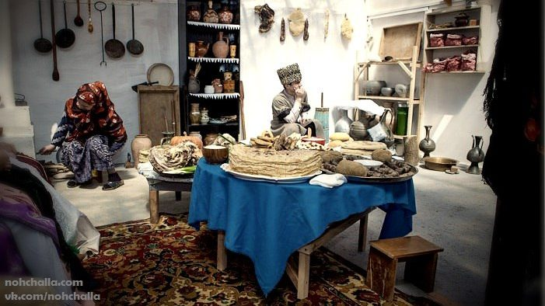

БЕСЕДА
«ХЬАША Т1ЕЭЦАР, ЛАРАР»

Старший воспитатель: Джабраилова К.М.
Хьаша вар, иза тIеэцар нохчаша массо а хенахь а деза лерина ду. Иза Дала валаво олуш ду. Цхьана хьалха заманчохь-м веънарг, иза ша, я Цо хьажийна цхьа дика стаг лоруш хилла. Масала, дагалаца Къозанахь хилларг. Гуш ду иза, нахехь дерг талла, уьш муха бехаш бу хьажа муьлххачу а сурт-сибатца вуссуш хилар. Цигахула гучудолу кхин цхьа хIума а: велавелла-векхавелла тIеэцар а, шен долчух дакъа дина, паргIат ваккхар а адаман декхар хилар. Духарца беркъа ву аьлла, цхьамма а тхов буха а ца вуьтуш, Къоьзана олучу юьртах чекх а ваьлла, юьртана йистерчу къен Iаш йолчу жерочун кетIа хIоьттина и Дала дика дина воккха стаг. Шен доьзална а дан хIума доцуш Iачу цо, шен еккъа цхьаъ бен йоцу котам а йийна, и хьалха а йиллина, хьошалла шена дина аьлла, и доьзал хIаллакьхинболчуьра кIелхьара баьккхина хьешо.
Цхьана хенахь-м, аьтто болчо, цIенойн цхьаьна тхевна кIелахь а доцуш чу-ара вала цуьнан аьтто хилийта, хьешана шена олий цIа дугIуш хилла. Оти олуш хилла цунах цу чохь текх-цаца ца лелоре терра.
Буьйса юккъе яххалц чиркх дIабайа йиш а ца хилла нохчочун, хьанна хаьа, дай меттах ца хьебер ша аьлла, вогIуш волу хьаша юха волий а. Хьешанна тIе цхьа а декхаран дукъ дожа а ца дужу моттар а дац вайна тахана моьттуш делахь а бакъ. Нагахь цхьа деза, доккха наша дохьуш веъна вацахь, буьйса юккъе яханчул тIаьхьа хIусамден доьзал меттах хьебан йиш ца хилла цуьнан. Хьешан цIа чу а вахана, даима цу чохь латтош йолу хIума а кхаьллина, буьйсанна паргIат волуш хилла иза. ХIусамехь Iуьйранна ламазана хьалха хьалагIаьттинарг, уггаре а хьалха хьешан цIа чу хьожуш хилла. Сакъера Iалашо йолуш, хан яьллачу хенахь веъначу хьешана шена леринчу цIийнан баьрччехь кхозуш пондар-вота ца гича, хIусамна тIе цхьа вон деъна хилар хууш хилла. Цу хьолехь хьаша (ша мила хиларе хьаьжжина) юха валарх бехкен лоруш ца хилла.
Вай лакхахь вуьйцург, дуьххьара вогIуш волу хьаша ву, амма иза кху кхерчахь цкъа мукъане а рицкъанах кхеттехь, кхечу хIусаме восса йиш ца хилла цуьнан. Нагахь иза кхечухьа сацахь, хьешан хьалха хиллачу хIусаман дена иза къинтIера воккхуш газа йигийта езаш хилла. ШолгIаниг (кIорггера маьIна долуш гIуллакх ду иза а). Бакъду, юьртарчу шен хьешан декхарна кIелхьара волуьйту тIевеънарг, нагахь санна иза цу юьрта цхьа вон кост дохьуш кхаьчнехь (масала, велларг валош). Цуьнан декхар, кхаа дийнахь-буса Iийна а, тезета оьхуш долу адам лахдаллалц а цигахь дакъалоцуш саца декхарийлахь ву иза.
Хьешо, кевне кхаьчча, хIусамден цIе а йоккхий, «чохь вуй хьо?» — олий, мохь туху. Араваьллачу хIусамдас, салам-маршалла хоттий: «охьавосса, чу вола», — олий, дехар до. Шоззий а аьлча шега доьхург цо кхочуш ца дича хIусамдас: «Хьо-м хьайн рицкъана тIевеънера, хала дера дара, иза а эцна, хьоьга дIакхачо гIерташ, сан хьо леха дезнехь; охьа восса, хьайн рицкъанах ца кхеташ дIаваха пурба дац хьуна». Цул тIаьхьа и хьаша чу ца вагIахь, дIасакъаста йиш ю цаьршиннан. Хьаша-м хьовха, гергара, эвхьаза вара бохуш, ша вуй ца хоуьйтуш чу гIертар, оьзда доцчех лерана ду нохчашлахь: ша а, хIусамда а юьхьIаьржа ца хIоттон леладо иза.
ХIусамдас хьаша хьалха волуьйту чоьхьа. Оьрсаша санна «позвольте, не позволить» бохуш, неI сагIехь поппар ца хьоьшу цу шимма. Чу богIурш пхеаннал сов белахь, чохь кегийрахой а бацахь, хIусамда ша хьалха волу чоьхьа: когара мача, тIера барзакъ дIаоьцуш гIодан. Хьеший чоьхьа бевлла дIанисбелла бевлча, нагахь доьзал цIахь болуш хьал нисделлехь, шена тIаьхьа уьш а болуш, хIусамнана маршалла хатта чуйогIу. Иза араяьллачул тIаьхьа, чохь кхиъна яьлла йоI елахь, юьхь-куьг дилийта тас-гIуммагI оьций чу йогIу иза гата, саба карахь долуш, цунна уллехь бер а хуьлу (шаьш-шаьш чу оьхуш хьешийн са ца дуу цара).
Рицкъанах тоам хиллачул тIаьхьа, хIусамда тохало церан самукъадаьндерг кхочушдан, нагахь санна кегийра нах нислахь, лулара-кулара мехкарий кхойкхий. Малар-даарца церан самукъадолуш белахь, иза до; дешна нах нисбелча, церан къамел догIун долу юьртара Iелимнах кхойкху. Де-буьйса даьллачул тIаьхьа хьешаша шаьш арадаьккхина гIуллакх хьахийча, иза кхочушдан араволу хIусамда.

Муниципальное бюджетное дошкольное образовательное учреждение
«ДЕТСКИЙ САД № 1 «АНГЕЛОЧКИ» С. НОЖАЙ-ЮРТ
НОЖАЙ-ЮРТОВСКОГО МУНИЦИПАЛЬНОГО РАЙОНА

БЕСЕДА

«ОСНОВНЫЕ НАПРАВЛЕНИЯ В ИСЛАМЕ»

Педагог дополнительного образования Булуева П.А.
Во второй половине VII века возникли три направления ислама: сунниты, шииты и хариджиты. Раскол произошёл из-за борьбы за халифат, вскоре после убийства халифа Али и его сыновей, которые были внуками Мухаммеда. Главная причина разделения на направления – принципы наследования власти.
Сунниты являются самой большой группой в исламе около 90% мусульман. Они опираются на Коран и Сунну. Сунниты признают законность всех первых четырёх халифов и не признают идею о «божественной природе» Али и его потомков. Государственная власть может принадлежать уважаемому мусульманину после заключения особого договора между ним и уммой. Претендент должен иметь репутацию и звание богослова высшего ранга, происходить из племени курейшитов и заботиться о подданных.
Шииты считают, что халифами могут быть лишь прямые потомки Мухаммеда. На этом основании они признают только последнего из четырёх первых халифов – Али. Первых трёх считают захватчиками. Сыновья Али тоже погибли, как и их отец. Хасан был отравлен, а Хусейн убит. Для шиитов эти события имеют особое значение. Во время правления Аббасидов шииты развили теорию об особом мессианском превосходстве своих лидеров, называемых имамами. Эти имамы были потомками Хасана и Хусейна. По этой теории, последний двенадцатый имам скрывается в пещере, и будет жить до конца мира. Он называется скрытым имамом или Имам-ал-Махди (махди-спаситель). Его явление будет связано с воцарением праведности и мира на земле, перед тем как свершится страшный суд.
Хариджизм ( от арабского хараджи – вышедший, восставший) возник в конце VII века в ходе борьбы за власть между родом Омейядов и Али, после того как 12 тысяч человек покинули войско Али, и избрали своего халифа. Позже Али был убит одним из хариджитов. Они выступила за равенство всех мусульман и утверждали, что халиф может получить верховную власть от общины только выборным путём.осставший)ого хараджи - вышедший,оде борьбы за власть между родом Омейядов и Али. ершится страшный Община может сместить неугодного халифа. Уже в середине VIII века хариджиты потеряли своё влияние. В настоящее время существует одна хариджитская община – имабиты (в Аммане, Алжире, Ливии).
Из сект в исламе следует упомянуть суфистов и ваххабитов. Первое направление возникло в X веке и представляет собой монашеское и аскетическое движение, с идеей мистического познания бога. Второе было основано в XVIII веке и призывает к восстановлению ортодоксального ислама.

Муниципальное бюджетное дошкольное образовательное учреждение
«ДЕТСКИЙ САД № 1 «АНГЕЛОЧКИ» С. НОЖАЙ-ЮРТ
НОЖАЙ-ЮРТОВСКОГО МУНИЦИПАЛЬНОГО РАЙОНА

БЕСЕДА
«ВАЙНЕХАН ХАЗА Г1ИЛЛАКХАШ»

Старший воспитатель: Джабраилова К.М.
Вайнехан, хаза г1иллакхаш, лехьийна а, гулдина а ца валлала шорта ду. Царех коьртаниг, вокхахо ларар ду. Вай дайша олара:
- Шеца иман доцчунгахь - г1иллакх ца хуьла. Г1иллакх доцчунгахь - оьздангалла ца хуьла. Оьздангалла йоцчунгахь - яхь ца хуьла. Яхь йоцчунгахь - доьналла ца хуьла. Доьнал доцариг - комаьрша ца хуьла. Комаьрша воцариг - стаг вац -олий.
Кхи-а олара цара:
- Доцчунгара, г1иллакх даккха ца ло.
Вайнехан комаьршалла, иза Вайнехан хаза г1иллакх ду. Уггаре а хаза г1иллакх, иза вовшашна юкъера гергаллонаш ца хедор ду. Вай дайша олара:
- Ненахой а, стунцахой а лораш воцариг, стаг вац.
Стаг вац хьо - аларалла докха аьхь, цхьанна а замангахь хилла а дац, боршстагана т1е кхача. Иза аьхь, шен керта ца даийта, яханчу заманашкахь, къонах валарна а кийча хуьлара. Вовшашца, Вайнехан йолчу яхьано, Вайнах шай г1иллакхийн дазонаш чохь сецабора. Ненахой, лараме болчарех, уггаре а ч1ог1а лораш бара. Вайн дайша олара:
- Стаг вийна воьдаш волчу къонахчунна, ненан вешийн букът1ехьа бен, наб ца кхаьтта - олий.
Ненан вешийца, цхьана вахь хаар а, цуьнца цхьана дуачу ризкъех кхетар а, эхье дара. Яъар аьхь хилар дацара иза, ненан вешийна хьалха шен багара цергаш гайтар тамехь ца хилар дара. Ненан вешийна б1аьр хьажар, докха аьхь дара.
Х1унда дара теш иза саьл ч1ог1а лерийна, лар деш долу г1иллакх?
Иза Делора дара, оцу хетарехь, к1еззиг бен а доцуш, шайн чулацам к1орге а болуш, Вайнехан юкъ, шен меттехь латтош хилла х1уманаш долун дела. Уггаре а хьалха, юкъ меттиган дазонаш лардарех дара иза. Юкъ меттиг йоьхначу къомана, т1е кхача кхин вон болх, баъ бацара.
Дерриге а къоман 1адаташ, сий, яхь, оьздангалла, гергаллонаш, безараш, башараш, иэшараш, доттаг1аллаш а, кхин д1а долу дерриге а х1уманаш - г1иллакхан сифатех дара. Вайн замангахь, и тайпана х1уманаш а г1илакхаш а, хабаршций бен дисна а дац. Ларош берш, к1еззиг бу.
Массо а х1уманалла коьртаниг дара, вокханиг ларар. Вокхачу стага аьлларг, иза шен тайпана я ц1ийна велахь а вацахь а, коьрта вахью а хуьлий, д1а лоцура жимачу стага. Амма кхиъ ч1ог1а дара, шен ц1ийнан вокханиг ларар. Шен ц1ийнан воккханиг лораш воцариг, наггахь бен хуьлаш а вацара, б1ешарашкахь ца1, шиъ. Иштаниг, шен тайпанехь уггаре а тешаме воцарг хилар т1е а ч1аг1 дой, цхьанна а дойна а, я машарна а, я тоьшаллина а мага а ца веш, башха билгалла хуьлара. Цуьнан дош, лераме а ца хуьлара. Ишта дара Вайнехан луш долу докха г1уда. Цу тайпана г1уда, такхлуш а дацара. Шен тайпана а ц1ийна а вокханиг ларалла доьналла дочцу стага, вай а вай йо1 а лорар яц - олий, цу тайпана волчу стаге, наха шайн кертара зуда а ца йог1ийтара. Вокханиг вара, Вайнехан юкъметтигаш а, гергаллонаш а лардеш бериш.
Нехан зуда, йог1аш шен б1аьрг кхаьтча, шен ши б1аьрг лаьтта а хьажабой, меллаша т1ех волий д1а воьдара къонаха. Шена вог1аш доьхьала воккха стаг кхаьтначу жимачу зудчо, шен карара делахь, бер лаьтта вахьа а дуьллаш меттигаш а хуьлара, цу воккхачу стагаца болчу, ларамана. Цхьа шийла де хилча, я арахь ло, дог1а а хилча. цунна доьхьала вог1аш волу воккха стаг, я нехан уьйт1а воьдара, я сихха т1е а воьдий, лаьттара бер схьа а оьций, цу жимчу зудчунна некъан меттиг маьрша йокхаш, бер кара д1а лора:
- Далла йоьзийла хьо. Ирсе хуьлда хьо, Дала баракате доьзалхо а, муьт1ахь иманчохь доьзалхо а войлда шуна кхунах. Х1ара шал мадалийта - олаш, шен г1иллакх воккхачо а гойтара.
Х1ун бара цу г1иллакхийн орам?
Иза Делара дара, доьзалхо воьг1нехь кхиа хир ву, амма дайна, дожийна г1иллакх, кхин духа доьрзар дац, аьлла йолу ч1аг1о яра. Вайнаха, уггаре а ч1ог1а лардийриг, шен ден а ненан а йолу юьхь яра. Воккхачу стагана доьхьала а воьрзий, вай замангахь санна, б1аьре б1аьрг а хотта бой, доьхьала цалоьра жиманиг. Жимачунна хаьара ша вокханиг ойхьаза ваьккхачи, кхана-лама, деана шена дагахь доцариг шена т1е кхаьччи, жиманиг дойна мага цавора, сихалла йолуш волун дела, амма ойхьаз ваькхина воккха стаг а, лераме ца хуьлара.
- Воккха стаг х1усамехь валахь, цу х1усамехь баракат ду - олара вайн дайша. Кертара воккханиг д1а ваьлча, иза воккхалла жимачунна шена дуьсара. Ша лелон дезарг х1ун ду а ца хуаш, дукха хьолехь, юха а кхечу воккхачунах дага вала везаш хуьлара жманиг. Стаг воккха хиларо, цу стагехь заманан йохалла, собар гулдора.
- Собар доцчохь - дов хуьла - олара яханчу замангахь. Амма вайн замангахь, жиманиг, шегахь дериг бен кхи хьекъал нахехь дац а моьтташ. воккхачунна хьехамаш бан а дог дог1аш хуьла, шен ден де метта волчу стагаца, къовсавала карах долаш а хуьла. Иза, эхара зама герга кхачаран билгаллонех, ца1 ю.
Воккханиг вог1аш доьхьала кхаьтначу говран берий, сихха лаьтта охьа вуссара, цу воккхачу стагалла лакха ца валархьама а цунан куйна т1оьхле шен б1аьрга ца гайтар хьама а. Иза а дара, цу берийс, шен дас с нанас а, шена 1амийна г1иллакх, ше т1амарах д1адолийтар.
Дай, наний.
Царалла лераме, ца1а а х1ума дацара яханчу заманашкахь. Шен да волачу меттехь, во1 охьа а ца хуара. Деца цхьана шуьне хаар г1иллакх цалорар вай дайша. Шен доьзал жима белахь, цара яъалца, дас а нанас а, х1ума а ца юъара. Цулла т1аьхьа дега а нене а йоитий бен, кхианчу во1а а йо1а а, ца юъара х1ума. Т1акха дас а нанас а йиан чулла т1аьхьа юъара кхианчу доьзало. Иза дара, кхуачу къонахчунгахь, собар гулдаран сифаташха. Тахана йола маршонаш яцара цу замангахь, делахь а, шайн г1иллакхех бохарна, гена бара цу замана лера Вайнах. Ц1аьнкъа хоттийна шун, шалделла далале, массо а йиана хьала г1оттара.
Нана даиман а, декъаза лелаш хуьла, шен доьзал безар алсам хиларна. Массара а йианчула т1аьхьа, царех йиснарг къийзош 1ара нана. Иза г1иллакх тахана а дохаза схьа дог1аш ду вайна юкъехь. Алхьамдулиллах1. Нана д1а таттар а, иза ца езар а дацара иза. Иза дара, нанна, шен доьзалца къинхетам алсам хиларна, уьзш мацалла баларна кхоьраш, шен доьзалах нанас беш болу къинхетам бара иза. Вай дайша таьпсар дора цу къинхетаман ишта:
- Адам а Хьава а, даъ воцаш я нана а йоцаш кхоьллина ду, амма цу шинне, шай доьзалаш хилла. Шай дай наной дезар ца хилла Адамехь а Хьавагахь а, цундела, ца хаьъа доьзална, шен дай наний, шайна деза дезаран дазонаш. Шен дений нанний, шаш маьлла ч1ог1а беза, доьзална хуар дац, шай доьзалаш кхиъалца.
Муьлхачу а доьзаллехь, шайн шайн, декхараш хуьла массарна а т1аьхь. Зударийн декхар, кхерч бовха латтор а, веанчу хьешана, хьошалла дар а маьрза кхача хоттор а дара. Шайн говзалла гойташ, зударий маьрза чам болуш, тайпа тайпана кхача кеч беш хьийзара. Ишта, шен х1усаме веана волу хьешана, могаш парг1ат хаьттина ша яьлча, кхача хьалха а буьллий, иза шен ц1ийна деца, цхьалха а вуьташ, шайн дадезараш а да, дехьа чу боьлхара, я ара бовлара, замане хьаьжна.Божарий болчу меттехь, зударша къамел дар, шен ц1ийна да, сийсаз вакхар дара иза цаларар а дара.
Ишта лар йора, ц1ийна дас, шен х1усам нана а, ойхьазлонах а, иза атта хетарех а лар а еш.
Тхан ден да, хиллера, Докушан Юсуф ц1е а йолаш, вай д1адохадале, шен Буг1ан юртахь, якхийри туьканаш а йолаш, шекар духкаш йолу, доккхачу хьолан да а вара иза. Дукха даьхний долаш стаг а хилла иза. Никлай 1едал доьхчи, Советан 1едалло, кулак а вина, хьизийна а хилла иза. Буг1ан юртана, гондаха йолчу ярташкахь, иза ца войзаш стаг хилла а вац цу замангахь. Наха "Саг1а ло Юсуп" а олаш хилла иза. Хьорсанехь а, Итум кхелахь а вяхна а хилла иза, 1едалах ведда. Цуьнан даьхний, дерриге а советан 1едалло, д1а а даькхина цуьнгара, цуьнан х1усамаш йоцарш. Цу х1усамашакахь ехаш шиъ зуда а хилла цуьнан. Г1изларер, ахчийн банк а лач1къийна вог1аш волу Зеламха, шен говр топп а кхаьтна лазийча, тхан юьрта веана хиллера Докашан Юсуф лоьхаш. Тхан ден дас, шен сира дин а белла, шен х1усамехь буьйса якхийтина, новкъа ваькхина а хилла иза.
Ишта волчу, тхан ден дена т1е, тхан йоккхах йолу ден йиша еха, 1алхан юртара нах баьхкина хиллера. Баьхкана болчу замойшка, тхан ден да вист хилла а валале, цуьнан шиъ зуда а, кхи болу тхан каьртара зударий а, томан да дезарг дагар дан йола елла хиллера:
- Пух1он кхоъ бой а я, оццала ахча а да, х1ара а я, важа а я - бохаш.
Баьхкана болу замой, вовшашка а хьаьжна бисна хиллера, шайн дагахь: - Х1ара шишнахь, иллешкахь вуьцаш волу Юсупам, кху зударша вист хила а ца вита - бохаш. Кхара даьхнарг дан т1е а лаьцна, замой д1а баха ара бойлачу хенахь, тхан ден дас, т1аьхьа ара а ваьлла, арахь аьллера царга:
- Ладог1ал нах, оцу зударша ц1е тоьхна долчу х1уманах, ца1 дахьаш шу шен не1арге даг1ахь, вайн захало доьхна ду шуна. Ца1а х1ума ма дохьийла аш, шен керта, урдо доцариг - аьлла.
Шаш тхан ден йишица диллина урдо схьа а делла, шай нускал а аьцна д1а бахан хиллера уьзш. Иза зударех кхерар ца хиллера иза. Иза Юсупас, нахана хьалха, шен х1усамера зуда човха а йина, иза ата ца хетийта, бина г1улч хиллера. Нахана гаьргахь, шен ц1ийна дас, хадийнарг бен, кхи мах ца хуьла цу зудчунна.
Шиъ зуда хиллера сан ден де. Шиъа цхьана тхоьвна к1елахь 1аш а хиллера. Тхан ден дас олаш хиллера царга:
- Нагахь санна, шу шиъ, вовшашка вон йист хилла, я вовшака вон хьаьжна суна тосалахь, шай шай ц1а г1ур ю шу шиъ. - олий. Тхан юртарчу бакхийрачу наха олара, тхан ден дас олара аьлла:
- Ша стаг волу стаг, шен лога шад гойташ кучан кач а бостар бац, я шен хечийн барч а гойтар бац, шен долахь йоцчу зудчунна - олий. Вовшешца г1иллакх а ларам а ч1ог1а хилла цу нехан. Лулахо ларар а дара, шен доьзалхо ларар санна ч1ог1а. Вайн дайша олара:
- Геннарчу доьзалхочулла а тоьлла, уллара лулахо - олий.
Иза а бакъ ду. - "Ва орцах довла" - аьлла мохь тоьхча, хьалха орцах вог1ан вериг, лулахо ву. Геннара гергарниг кхачале, уллора лулахо, чохь кара во, даимана а.
Ишта, маьлла дукха дийцарах, кхача ца ло, Вайнехан хаза г1иллакхаш.
Оцу Аллах1 Дала, духа дерза дойла вайн юкъметтигаш латтийна долу, хаза г1иллакхаш.

Муниципальное бюджетное дошкольное образовательное учреждение
«ДЕТСКИЙ САД № 1 «АНГЕЛОЧКИ» С. НОЖАЙ-ЮРТ
НОЖАЙ-ЮРТОВСКОГО МУНИЦИПАЛЬНОГО РАЙОНА

МЕРОПРИЯТИЯ
В СТАРШЕЙ ГРУППЕ «СОЛНЕЧНЫЕ ЛУЧИКИ»
«СВЯЩЕННЫЕ АЯТЫ»

Педагог дополнительного образования: Булуева П.А.

Аяты, которые важно знать всем! (Часть 1)
В первой части собраны аяты на тему "Таухид" ("Единобожие").
Учите ради Аллаха и не ленитесь, эти аяты - залог успеха в обоих мирах. Учите хотя бы по одному аяту в день или даже еще реже, ведь это лучше, чем вовсе их не учить! Руководствуясь этими аятами вы защитите себя и свои семья от заблуждений и сможете распространять призыв Ислама другим людям, возвышая Слово Аллаха.
Я сотворил джиннов и людей только для того, чтобы они поклонялись Мне.
Неужели они были сотворены сами по себе (или просто так)? Или же они сами являются творцами?
Если Аллах коснется тебя бедой, то никто не сможет избавить от нее, кроме Него. Если же Он коснется тебя благом, то ведь Он способен на всякую вещь.
Скажи: «Воистину, мой намаз и мое жертвоприношение (или поклонение), моя жизнь и моя смерть посвящены Аллаху, Господу миров. Нет у Него сотоварищей. Это мне велено, и я - первый из мусульман».
Скажи: «Я взываю только к своему Господу и никого не приобщаю в сотоварищи к Нему».
Воистину, Аллах не прощает, когда к Нему приобщают сотоварищей, но прощает все остальные (или менее тяжкие) грехи, кому пожелает. Кто же приобщает сотоварищей к Аллаху, тот измышляет великий грех.

Аяты, которые важно знать всем!
Во второй части собраны аяты в продолжение на тему "Таухид" ("Единобожие").
Учите ради Аллаха и не ленитесь, эти аяты - залог успеха в обоих мирах. Учите хотя бы по одному аяту в день или даже еще реже, ведь это лучше, чем вовсе их не учить! Руководствуясь этими аятами вы защитите себя и свои семья от заблуждений и сможете распространять призыв Ислама другим людям, возвышая Слово Аллаха.
Ваш Господь сказал: «Взывайте ко Мне, и Я отвечу вам. Воистину, те, которые превозносятся над поклонением Мне, войдут в Геенну униженными».
Скажи: «Видели ли вы тех, к кому взываете помимо Аллаха? Покажите мне, какую часть земли они сотворили? Или же они являются совладельцами небес?».
Вы поклоняетесь вместо Аллаха идолам и измышляете ложь. Воистину, те, кому вы поклоняетесь вместо Аллаха, не способны даровать вам пропитание. Ищите же пропитание у Аллаха, поклоняйтесь Ему и благодарите Его. К Нему вы будете возвращены».
Разве Аллаха не достаточно для Его раба? Они устрашают тебя теми, которые ниже Него.
Если ты спросишь их: «Кто создал небеса и землю?» - они непременно скажут: «Аллах». Скажи: «Видели ли вы тех, к кому вы взываете вместо Аллаха? Если Аллах захочет навредить мне, разве они смогут отвратить Его вред? Или же, если Он захочет оказать мне милость, разве они смогут удержать Его милость?» Скажи: «Довольно мне Аллаха. На Него одного уповают уповающие».

Аяты, которые важно знать всем!
Во третьей части собраны аяты на тему "Таухид" ("Единобожие") и о важности подчинения только Аллаху и Его Посланнику вопреки всему тому, что противоречит этому.
Учите ради Аллаха и не ленитесь, эти аяты - залог успеха в обоих мирах. Учите хотя бы по одному аяту в день или даже еще реже, ведь это лучше, чем вовсе их не учить! Руководствуясь этими аятами вы защитите себя и свои семья от заблуждений и сможете распространять призыв Ислама другим людям, возвышая Слово Аллаха.
Не равны живые и мертвые. Воистину, Аллах дарует слух тому, кому пожелает, и ты не можешь заставить слышать тех, кто в могиле.
Когда вы взываете к ним, они не слышат вашей молитвы, а если бы даже услышали, то не ответили бы вам. В День воскресения они отвергнут ваше поклонение. Никто не поведает тебе так, как Ведающий.
Кто же находится в большем заблуждении, чем те, которые взывают вместо Аллаха к тем, которые не ответят им до Дня воскресения и которые не ведают об их зове?!
Когда им говорят: «Следуйте тому, что ниспослал Аллах», - они отвечают: «Нет! Мы будем следовать тому, на чем застали наших отцов». А если их отцы ничего не разумели и не следовали прямым путем?
Для верующего мужчины и верующей женщины нет выбора при принятии ими решения, если Аллах и Его посланник уже приняли решение. А кто ослушается Аллаха и Его посланника, тот впал в очевидное заблуждение.

Аяты, которые важно знать всем!
В четвертой части собраны аяты на тему "Сунна Пророка Мухаммада (мир ему и благословение Аллаха)" и о важности подчинения ему.
Учите ради Аллаха и не ленитесь, эти аяты - залог успеха в обоих мирах. Учите хотя бы по одному аяту в день или даже еще реже, ведь это лучше, чем вовсе их не учить! Руководствуясь этими аятами вы защитите себя и свои семья от заблуждений и сможете распространять призыв Ислама другим людям, возвышая Слово Аллаха.
О те, которые уверовали! Не опережайте Аллаха и Его посланника и бойтесь Аллаха, ибо Аллах - Слышащий, Знающий.
Но нет - клянусь твоим Господом! - они не уверуют, пока они не изберут тебя судьей во всем том, что запутано между ними, не перестанут испытывать в душе стеснение от твоего решения и не подчинятся полностью.
Он не говорит по прихоти.
Скажи: «Если вы любите Аллаха, то следуйте за мной, и тогда Аллах возлюбит вас и простит вам ваши грехи, ведь Аллах - Прощающий, Милосердный».
О те, которые уверовали! Повинуйтесь Аллаху, повинуйтесь Посланнику и обладающим влиянием среди вас. Если же вы станете препираться о чем-нибудь, то обратитесь с этим к Аллаху и Посланнику, если вы веруете в Аллаха и Последний день. Так будет лучше и прекраснее по значению (или по исходу; или по вознаграждению)!

Аяты, которые важно знать всем!
В пятой части собраны аяты о важности понимания религии в том виде, как её понимали праведные предшественники, начиная со сподвижников (сахабов) и о совершенстве религии Ислам, которое запрещает вводить в нее новшества (бида'а).
Учите ради Аллаха и не ленитесь, эти аяты - залог успеха в обоих мирах. Учите хотя бы по одному аяту в день или даже еще реже, ведь это лучше, чем вовсе их не учить! Руководствуясь этими аятами вы защитите себя и свои семья от заблуждений и сможете распространять призыв Ислама другим людям, возвышая Слово Аллаха.
Мухаммад - посланник Аллаха. Те, которые вместе с ним, суровы к неверующим и милостивы между собой. Ты видишь, как они кланяются и падают ниц, стремясь к милости от Аллаха и довольству. Их признаком являются следы от земных поклонов на их лицах. Так они представлены в Таурате В Инджиле же они представлены посевом, на котором вырос росток. Он укрепил его, и тот стал толстым и выпрямился на своем стебле, восхищая сеятелей. Аллах привел эту притчу для того, чтобы привести ими в ярость неверующих. Аллах обещал тем из них, которые уверовали и совершали праведные деяния, прощение и великую награду.
Аллах доволен первыми из мухаджиров и ансаров, которые опередили остальных, и теми, которые последовали строго за ними. Они также довольны Аллахом. Он приготовил для них Райские сады, в которых текут реки. Они пребудут там вечно. Это - великое преуспеяние.
А того, кто воспротивится Посланнику после того, как ему стал ясен прямой путь, и последует не путем верующих, Мы направим туда, куда он обратился, и сожжем в Геенне. Как же скверно это место прибытия!
Сегодня Я ради вас усовершенствовал вашу религию, довел до конца Мою милость к вам и одобрил для вас в качестве религии ислам.
Или же у них есть сотоварищи, которые узаконили для них в религии то, чего не дозволил Аллах? Если бы не решающее Слово, то их спор был бы уже решен. Воистину, беззаконникам уготованы мучительные страдания.
Скажи: «Не сообщить ли вам о тех, чьи деяния принесут наибольший убыток? Это те, чьи усилия заблудились в мирской жизни, хотя они думали, что поступают правильно!

Аяты, которые важно знать всем!
В шестой части собраны аяты об истинности Ислама и единственности Истины.
Учите ради Аллаха и не ленитесь, эти аяты - залог успеха в обоих мирах. Учите хотя бы по одному аяту в день или даже еще реже, ведь это лучше, чем вовсе их не учить! Руководствуясь этими аятами вы защитите себя и свои семья от заблуждений и сможете распространять призыв Ислама другим людям, возвышая Слово Аллаха.

Муниципальное бюджетное дошкольное образовательное учреждение
«ДЕТСКИЙ САД № 1 «АНГЕЛОЧКИ» С. НОЖАЙ-ЮРТ
НОЖАЙ-ЮРТОВСКОГО МУНИЦИПАЛЬНОГО РАЙОНА

МЕРОПРИЯТИЕ
«ПРОФИЛАКТИКА ДОРОЖНО-ТРАНСПОРТНЫХ ПРОИСШЕСТВИЙ»

Старший воспитатель: Джабраилова К.М.
Муниципальное бюджетное дошкольное образовательное учреждение
«ДЕТСКИЙ САД № 1 «АНГЕЛОЧКИ» С. НОЖАЙ-ЮРТ
НОЖАЙ-ЮРТОВСКОГО МУНИЦИПАЛЬНОГО РАЙОНА

КОНСУЛЬТАЦИЯ
«ПРАВИЛА ИСКРЕННОСТИ И АКТИВНОСТИ»

Педагог-психолог: Умарпашаева Л.Ю.
Правило искренности: говорить следует только о реальных чувствах, а не о тех, которые успокоили бы, оправдали или, наоборот, обидели. Если давать партнеру по общению искаженную обратную связь, то это может повлечь за собой формирование ошибочного мнения как о себе, так и о других.
Не давать советы: совет, пусть даже необходимый и правильный, трудно выполним, но не потому, что он плохой или нереальный, а потому, что совет – это, во-первых, индивидуальный способ действия, не подходящий для другого человека; а во-вторых, он ограничивает свободу личности, что может вызвать неосознаваемую агрессию на советчика.
Правило «я – высказывания»: в группе важным является то, что каждый участник любую фразу произносит только от своего имени, т. к. только говоря что-либо от своего имени, можно говорить искренно о своих мыслях и чувствах.
Правило запрета на диагнозы или оценку: оценка поступка – ограничение личностной свободы, порождающее тревогу по поводу возможной оценки, которую данный участник может получить от других участников. Это может привести к «закрытости» членов группы или стремлению поступать исходя из принципов социальной желаемости.
Правило личной ответственности: все, что происходит или произойдет с данным человеком в процессе групповой работы, – это следствие его личной активности, поэтому находится полностью под его ответственностью. Говорить на занятиях можно все, но за свои слова нужно отвечать лично. Что бы ни сделал участник группы – это его выбор, за который он несет ответственность.
Правило личного вклада: чем больше участник проявляет собственную активность, чем больше он участвует в групповой работе, тем больше обратных связей он получит, следовательно, тем больше у него будет возможностей для личностного роста. Все действия, происходящие во время групповой работы, предполагают участие в них каждого участника на равных условиях со всеми.
Правило конфиденциальности: рассказывать о том, что было на тренинге, как вел себя тот или иной член группы, какие проблемы решал – неприемлемо. Кроме того, групповые процессы должны обсуждаться в группе, а не за ее пределами, т. к. разговоры о них вне работы ведут к снятию напряжения, необходимого при групповой работе.
Правило презумпции здоровья: участники берут на себя ответственность в признании себя здоровыми людьми.
Правило постоянства: занятия пропускать нельзя.
Многие рекомендации по снятию стрессовых состояний приводят к подавлению человеком реакций на раздражение, что лишает его разрядки и часто приводит к возникновению неврозов. Под воздействием музыки, которая используется на данных занятиях как сопровождение и активная форма работы, педагоги получают возможность катарсической разрядки своих негативных переживаний.
Программа учитывает взаимообусловленность физического и психического здоровья человека. Разминка с помощью дыхательных и ритмических упражнений создает у участников группы определенный настрой, вводит в тему занятия.
Двигательные упражнения и танцы позволяют педагогам осознать возможности своего тела и чувства, снимают эмоциональное напряжение и помогают легко устанавливать контакт с другими членами группы.
5 правил составления и эффективного использования формул самовнушения
1. Для оперативного пользования формулой желательно иметь короткий текст из коротких фраз.
2. Большое значение имеет начало формулы. Это могут быть следующие слова: «Я могу .», «Я верю в то, что .».
3. Формулу необходимо повторять несколько раз.
4. Важно непоколебимо верить в «магические свойства» произнесенных слов.
5. Проговаривание формулы должно сопровождаться состоянием сосредоточенности и концентрации воли.
Задания на перевоплощение в животное, явление природы связаны с действием децентрации. Педагоги, таким образом, смещают центр ситуации с себя и переносят его во внешнюю среду, избавляясь от эмоционально отрицательного состояния.

Муниципальное бюджетное дошкольное образовательное учреждение
«ДЕТСКИЙ САД № 1 «АНГЕЛОЧКИ» С. НОЖАЙ-ЮРТ
НОЖАЙ-ЮРТОВСКОГО МУНИЦИПАЛЬНОГО РАЙОНА

КОНКУРС-МЕРОПРИЯТИЙ
«АНУ-КА ДЕВУШКИ»

Инструктор по физической культуре: Саиева Э.Х.
Муниципальное бюджетное дошкольное образовательное учреждение
«ДЕТСКИЙ САД № 1 «АНГЕЛОЧКИ» С. НОЖАЙ-ЮРТ
НОЖАЙ-ЮРТОВСКОГО МУНИЦИПАЛЬНОГО РАЙОНА

КОНСПЕКТ ООД
«РАЗНЫЕ ВИДЫ ТРАНСПОРТА»

Воспитатель Сатиханова М.В.

